BỘ GIÁO DỤC VÀ ĐÀO TẠO

**TRƯỜNG ĐẠI HỌC CẦN THƠ**

**TRƯỜNG CÔNG NGHỆ THÔNG TIN VÀ TRUYỀN THÔNG**



**LUẬN VĂN TỐT NGHIỆP**

**NGÀNH CÔNG NGHỆ THÔNG TIN**

**ĐỀ TÀI**

**XÂY DỰNG WEBSITE QUẢN LÝ PHÒNG KHÁM BỆNH TƯ NHÂN**

**Sinh viên: Nguyễn Phước An**

**Mã số sinh viên: B2014637**

**Khóa: 46**

**Cần Thơ, 12/2024**

BỘ GIÁO DỤC VÀ ĐÀO TẠO

**TRƯỜNG ĐẠI HỌC CẦN THƠ**

**TRƯỜNG CÔNG NGHỆ THÔNG TIN VÀ TRUYỀN THÔNG**



**LUẬN VĂN TỐT NGHIỆP**

**NGÀNH CÔNG NGHỆ THÔNG TIN**

**CHUYÊN NGÀNH TIN HỌC ỨNG DỤNG**

**ĐỀ TÀI**

**XÂY DỰNG WEBSITE QUẢN LÝ PHÒNG KHÁM BỆNH TƯ NHÂN**

**Cán bộ hướng dẫn**

**TS. Trần Hoàng Việt**

**Sinh viên thực hiện**

**Họ và tên: Nguyễn Phước An**

**Mã số sinh viên: B2014637**

**Khóa: 46**

**Cần Thơ, 12/2024**

**LỜI CẢM ƠN**

Em xin chân thành cảm ơn gia đình đã luôn động viên, khích lệ và tạo điều kiện giúp đỡ em trong suốt quá trình thực hiện để em có thể hoàn thành được bài luận văn một cách tốt nhất.

Em cũng xin gửi lời cảm ơn chân thành đến các Thầy Cô Giảng viên Trường Đại học Cần Thơ, đặc biệt là quý Thầy Cô tại Trường CNTT & TT, những người đã truyền đạt những kiến thức quý báu trong thời gian qua.

Để thực hiện thành công luận văn này, em xin được bày tỏ lòng biết ơn chân thành và sâu sắc đến thầy Trần Hoàng Việt, người đã hướng dẫn và góp ý chỉnh sửa cho luận văn của em. Trong suốt quá trình thực hiện bài luận, chính nhờ những sự chỉ bảo và đóng góp quý giá đó mà bài luận văn của em được hoàn thành theo đúng yêu cầu.

Dù có nhiều cố gắng trong quá trình thực hiện luận văn, tuy nhiên không thể tránh khỏi sơ sót. Em rất mong nhận được sự đóng góp ý kiến quý báu của quý thầy cô và các bạn để bài luận văn được hoàn thiện hơn.

Em xin chân thành cảm ơn!

Sinh viên thực hiện

Nguyễn Phước An

**NHẬN XÉT VÀ ĐÁNH GIÁ CỦA GIẢNG VIÊN**

……………………………………………………………………………………………

……………………………………………………………………………………………

……………………………………………………………………………………………

……………………………………………………………………………………………

……………………………………………………………………………………………

……………………………………………………………………………………………

……………………………………………………………………………………………

……………………………………………………………………………………………

……………………………………………………………………………………………

……………………………………………………………………………………………

……………………………………………………………………………………………

……………………………………………………………………………………………

……………………………………………………………………………………………

……………………………………………………………………………………………

……………………………………………………………………………………………

……………………………………………………………………………………………

……………………………………………………………………………………………

……………………………………………………………………………………………

……………………………………………………………………………………………

……………………………………………………………………………………………

……………………………………………………………………………………………

……………………………………………………………………………………………

……………………………………………………………………………………………

**NHẬN XÉT VÀ ĐÁNH GIÁ CỦA GIẢNG VIÊN**

……………………………………………………………………………………………

……………………………………………………………………………………………

……………………………………………………………………………………………

……………………………………………………………………………………………

……………………………………………………………………………………………

……………………………………………………………………………………………

……………………………………………………………………………………………

……………………………………………………………………………………………

……………………………………………………………………………………………

……………………………………………………………………………………………

……………………………………………………………………………………………

……………………………………………………………………………………………

……………………………………………………………………………………………

……………………………………………………………………………………………

……………………………………………………………………………………………

……………………………………………………………………………………………

……………………………………………………………………………………………

……………………………………………………………………………………………

……………………………………………………………………………………………

……………………………………………………………………………………………

……………………………………………………………………………………………

……………………………………………………………………………………………

……………………………………………………………………………………………

# MỤC LỤC

MỤC LỤC iii

DANH MỤC HÌNH vii

DANH MỤC BẢNG x

DANH MỤC KÝ HIỆU, CHỮ VIẾT TẮT xi

TÓM TẮT xii

ABSTRACT xiii

PHẦN GIỚI THIỆU 1

1. ĐẶT VẤN ĐỀ 1

2. LỊCH SỬ GIẢI QUYẾT VẤN ĐỀ 1

3. MỤC TIÊU ĐỀ BÀI 2

4. ĐỐI TƯỢNG VÀ PHẠM VI NGHIÊN CỨU 2

5. NỘI DUNG NGHIÊN CỨU 3

5.1. Lý Thuyết 3

5.2. Thực Nghiệm 3

6. BỐ CỤC 3

PHẦN NỘI DUNG 4

CHƯƠNG 1: MÔ TẢ BÀI TOÁN 4

1. MÔ TẢ CHI TIẾT BÀI TOÁN 4

1.1. Đặc Tả Hệ Thống 4

1.1.1. Người sử dụng hệ thống 5

1.1.2. Các chức năng của hệ thống 5

2. CÔNG NGHỆ SỬ DỤNG 6

2.1. ASP.NET Core 6

2.2. React.JS 7

2.3. Hệ Quản Trị Cơ Sở Dữ Liệu SQL Server 8

2.4. Bootstrap 8

3. PHÂN TÍCH VÀ ĐÁNH GIÁ CÁC GIẢI PHÁP 9

4. TIẾP CẬN GIẢI QUYẾT VẤN ĐỀ VÀ CHỌN LỰA GIẢI PHÁP 10

CHƯƠNG 2: THIẾT KẾ VÀ CÀI ĐẶT GIẢI PHÁP 11

1. KIẾN TRÚC TỔNG THỂ CỦA HỆ THỐNG 11

1.1. Sơ Đồ Hoạt Vụ (Use Case Diagram) 11

1.1.1. Sơ đồ usecase của tác nhân khách vãng lai 11

1.1.2. Sơ đồ usecase của tác nhân khách hàng 12

1.1.3. Sơ đồ usecase của tác nhân bác sĩ 13

1.1.4. Sơ đồ usecase của tác nhân nhân viên 14

1.2. Mô Tả Use Case Hệ Thống 15

1.2.1. Mô tả use case đăng nhập 15

1.2.2. Mô tả use case đăng ký 16

1.2.3. Mô tả use case cập nhật thông tin 16

1.2.4. Mô tả use case tìm kiếm 17

1.2.5. Mô tả use case thanh toán VnPay 18

1.2.6. Mô tả use case thống kê 19

1.3. Mô Hình Dữ Liệu Mức Quan Niệm (CDM) 20

1.4. Mô Hình Dữ Liệu Mức Luận Lý (LDM) 21

1.5. Mô Hình Dữ Liệu Mức Vật Lý (PDM) 22

1.5.1. Bảng Role 23

1.5.2. Bảng User 23

1.5.3. Bảng Treatment 23

1.5.4. Bảng Treatment Detail 24

1.5.5. Bảng Examination Appointment 24

1.5.6. Bảng Order 25

1.5.7. Bảng Checkup 25

1.5.8. Bảng Medical Record 26

1.5.9. Bảng Medical Record Medicines 26

1.5.10. Bảng Medicine Storage 27

1.6. Sơ Đồ Quy Trình (Flowchart) 28

1.6.1. Quy trình đăng nhập 28

1.6.2. Quy trình đăng ký 29

1.6.3. Quy trình cập nhật thông tin 30

1.6.4. Quy trình tìm kiếm 31

1.6.5. Quy trình thống kê 32

1.6.6. Quy trình thanh toán VnPay 33

2. CÀI ĐẶT GIẢI PHÁP 34

2.1. Môi Trường Vận Hành 34

2.2. Cách Thức Cài Đặt Hệ Thống 34

CHƯƠNG 3: KIỂM THỬ VÀ ĐÁNH GIÁ 35

1. KẾT QUẢ THỰC HIỆN 35

1.1. Giao Diện Của Khách Vãng Lai 35

1.1.1. Giao diện trang chủ 35

1.1.2. Giao diện trang dịch vụ 35

1.1.3. Giao diện trang chi tiết dịch vụ 36

1.1.4. Giao diện trang đăng ký 38

1.2. Giao Diện Của Khách Hàng 39

1.2.1. Giao diện trang đăng nhập 39

1.2.2. Giao diện đăng nhập Google 40

1.2.3. Giao diện khi có tài khoản đăng nhập 41

1.2.4. Giao diện đặt lịch khám 41

1.2.5. Giao diện hồ sơ khách hàng 43

1.2.6. Giao diện thanh toán VnPay 45

1.3. Giao Diện Của Nhân Viên 46

1.3.1. Giao diện đăng nhập bảng điều khiển 46

1.3.2. Giao diện bảng điều khiển của nhân viên 46

1.3.3. Giao diện quản lý lịch hẹn khám 47

1.3.4. Giao diện quản lý ca khám 49

1.3.5. Giao diện quản lý bác sĩ 51

1.3.6. Giao diện quản lý liệu trình 52

1.3.7. Giao diện quản lý kho thuốc 53

1.3.8. Giao diện quản lý báo cáo 54

1.4. Giao Diện Của Bác Sĩ 55

1.4.1. Giao diện bảng điều khiển của bác sĩ 55

1.4.2. Giao diện quản lý ca khám 55

1.4.3. Giao diện quản lý hồ sơ khám bệnh 58

1.4.4. Giao diện quản lý bệnh nhân 59

2. KIỂM THỬ VÀ ĐÁNH GIÁ 60

2.1. Phạm Vi Kiểm Thử 60

2.2. Môi Trường Kiểm Thử 60

2.2.1. Yêu cầu phần mềm 60

2.2.2. Yêu cầu phần cứng 60

2.3. Các Trường Hợp Kiểm Thử 60

2.3.1. Kiểm thử chức năng đăng nhập 60

2.3.2. Kiểm thử chức năng đăng ký 60

2.3.3. Kiểm thử chức năng cập nhật thông tin 61

2.3.4. Kiểm thử chức năng tìm kiếm 61

2.3.5. Kiểm thử chức năng thanh toán VnPay 62

2.3.6. Kiểm thử chức năng thống kê 63

2.4. Đánh Giá 63

PHẦN KẾT LUẬN 64

1. KẾT QUẢ ĐẠT ĐƯỢC 64

2. HƯỚNG PHÁT TRIỂN 64

TÀI LIỆU THAM KHẢO 65

# DANH MỤC HÌNH

Hình 1.1. ASP.NET Core 6

Hình 1.2. React.Js 7

Hình 1.3. Hệ quản trị cơ sở dữ liệu SQL Server 8

Hình 1.4. Bootstrap 9

Hình 2.1. Sơ đồ use case của tác nhân khách vãng lai 11

Hình 2.2. Sơ đồ use case của tác nhân khách hàng 12

Hình 2.3. Sơ đồ use case của tác nhân bác sĩ 13

Hình 2.4. Sơ đồ use case của tác nhân nhân viên 14

Hình 2.5. Sơ đồ CDM 20

Hình 2.6. Sơ đồ LDM 21

Hình 2.7. Sơ đồ PDM 22

Hình 2.8. Quy trình đăng nhập 28

Hình 2.9. Quy trình đăng ký 29

Hình 2.10. Quy trình cập nhật thông tin 30

Hình 2.11. Quy trình tìm kiếm 31

Hình 2.12. Quy trình thống kê 32

Hình 2.13. Quy trình thanh toán VnPay 33

Hình 3.1. Trang chủ 35

Hình 3.2. Trang dịch vụ 36

Hình 3.3. Tìm kiếm dịch vụ 36

Hình 3.4. Trang chi tiết dịch vụ 37

Hình 3.5. Thông báo yêu cầu đăng ký 37

Hình 3.6. Trang đăng ký 38

Hình 3.7. Thông báo đăng ký thành công 39

Hình 3.8. Trang đăng nhập 39

Hình 3.9. Thông báo đăng nhập thành công 40

Hình 3.10. Chức năng đăng nhập Google 40

Hình 3.11. Giao diện đăng nhập Google 41

Hình 3.12. Giao diện khi có tài khoản 41

Hình 3.13. Trang đặt lịch khám 42

Hình 3.14. Xác nhận thông tin lịch hẹn 42

Hình 3.15. Thông báo đặt lịch hẹn thành công 43

Hình 3.16. Giao diện xem lịch hẹn 43

Hình 3.17. Giao diện xem hồ sơ khám bệnh 44

Hình 3.18. Chi tiết hồ sơ khám bệnh (Phần khách hàng) 44

Hình 3.19. Giao diện VnPay 45

Hình 3.20. Giao diện nhập thông tin thanh toán 45

Hình 3.21. Trang đăng nhập bảng điều khiển 46

Hình 3.22. Bảng điều khiển của nhân viên 47

Hình 3.23. Trang quản lý lịch hẹn khám 47

Hình 3.24. Tạo ca khám từ lịch hẹn 48

Hình 3.25. Thông báo sai thời gian quy định 48

Hình 3.26. Trang quản lý ca khám 49

Hình 3.27. Chi tiết ca khám 49

Hình 3.28. Tạo ca khám trực tiếp 50

Hình 3.29. Thông báo bác sĩ đã có lịch 50

Hình 3.30. Trang quản lý bác sĩ 51

Hình 3.31. Thêm thông tin 51

Hình 3.32. Chỉnh sửa thông tin 52

Hình 3.33. Trang quản lý liệu trình 53

Hình 3.34. Trang quản lý kho thuốc 53

Hình 3.35. Trang quản lý báo cáo 54

Hình 3.36. Nội dung file excel báo cáo 54

Hình 3.37. Bảng điều khiển của bác sĩ 55

Hình 3.38. Trang quản lý ca khám của bác sĩ 56

Hình 3.39. Chi tiết ca khám của bác sĩ 56

Hình 3.40. Tạo hồ sơ khám bệnh 57

Hình 3.41. Thông báo không đủ thuốc 57

Hình 3.42. Trang quản lý hồ sơ khám bệnh 58

Hình 3.43. Chi tiết hồ sơ khám bệnh 58

Hình 3.44. Trang quản lý bệnh nhân 59

Hình 3.45. Trang hồ sơ khám bệnh của bệnh nhân 59

# DANH MỤC BẢNG

Bảng 1.1. Bảng phân tích các giải pháp 9

Bảng 2.1. Bảng mô tả use case đăng nhập 15

Bảng 2.2. Bảng mô tả use case đăng ký 16

Bảng 2.3. Bảng mô tả use case cập nhật thông tin 16

Bảng 2.4. Bảng mô tả use case tìm kiếm 17

Bảng 2.5. Bảng mô tả use case thanh toán VnPay 18

Bảng 2.6. Bảng mô tả use case thống kê 19

Bảng 2.7. Bảng Role 23

Bảng 2.8. Bảng User 23

Bảng 2.9. Bảng Treatment 24

Bảng 2.10. Bảng Treatment Detail 24

Bảng 2.11. Bảng Examination Appointment 24

Bảng 2.12. Bảng Order 25

Bảng 2.13. Bảng Checkup 25

Bảng 2.14. Bảng Medical Record 26

Bảng 2.15. Bảng Medical Record Medicines 26

Bảng 2.16. Bảng Medicine Storage 27

Bảng 3.1. Bảng yêu cầu phần cứng 60

Bảng 3.2. Bảng kiểm thử chức năng đăng nhập 60

Bảng 3.3. Bảng kiểm thử chức năng đăng ký 61

Bảng 3.4. Bảng kiểm thử chức năng chỉnh sửa thông tin 61

Bảng 3.5. Bảng kiểm thử chức năng tìm kiếm 62

Bảng 3.6. Bảng kiểm thử chức năng thanh toán 62

Bảng 3.7. Bảng kiểm thử chức năng thống kê 63

# DANH MỤC KÝ HIỆU, CHỮ VIẾT TẮT

|  |  |
| --- | --- |
| **Ký hiệu / chữ viết tắt** | **Diễn giải** |
| API | Application Programming Interface |
| CDM | Conceptual Data Model |
| CSDL | Cơ Sở Dữ Liệu |
| HTML | HyperText Markup Language |
| HTTP | HyperText Transfer Protocol |
| LDM | Logical Data Model |
| MVC | Model – View – Controller |
| SQL | Structured Query Language |
| URL | Uniform Resource Locator |

# TÓM TẮT

Với sự phát triển mạnh mẽ của công nghệ thông tin, các dịch vụ ngày nay buộc phải phát triển để có thể đáp ứng với nhu cầu mới này. Ngoài ra, các phòng khám tư nhân được triển khai ngày càng nhiều nhằm để tăng cường chất lượng dịch vụ y tế và giảm đi gánh nặng cho bệnh viện truyền thống. Từ hai yếu tố đó, việc sử dụng công nghệ hiện đại trong việc quản lý các phòng khám tư nhân là việc rất cần thiết trong tình hình thực tế ngày nay.

Đề tài "Xây dựng website quản lý phòng khám bệnh tư nhân” là một giải pháp mang lại sự thuận tiện cho khách hàng và tiện ích trong công việc cho các cá nhân làm việc tại phòng khám.

Website này cho phép khách hàng có thể tiến hành xem thông tin về phòng khám một cách nhanh chóng nhất. Tìm hiểu về các dịch vụ mà phòng khám cung cấp cũng như giá cả của nó. Khách hàng có thể đặt lịch khám trực tuyển và thanh toán một cách tiện lợi hơn mà không cần phải đến trực tiếp phòng khám. Ngoài ra, khách hàng còn có thể xem thông tin về lịch hẹn đã đặt và hồ sơ khám bệnh của mình.

Với nhân viên và bác sĩ trực thuộc phòng khám, hệ thống quản lý này đem lại sự thuận tiện và hiệu quả trong các công việc của phòng khám. Việc cập nhật thông tin cũng như làm các công việc giấy tờ sẽ được số hóa. Từ đó, phòng khám được vận hành chuyên nghiệp và hiện đại, đồng thời tăng cường niềm tin của khách hàng vào các phòng khám bệnh tư nhân.

***Từ khoá:*** *Xây dựng website quản lý phòng khám bệnh tư nhân, Đặt lịch khám trực tuyển, Số hóa, Chuyên nghiệp và hiện đại*

# ABSTRACT

With the rapidly rising of technology, today’s services must adapt and develop in order to meet these new requirements. Moreover, private clinics are being built in large number nowadays, in order to increase the medical service and decrease some pressure of traditional hospital. Due to those two reasons, using advance technology in managing private clinic is a necessary according to today’s world.

The topic “Developing a private medical clinic management website” is a solution that brings convenience for the customer and versatility in work for the individuals who work at the clinic.

This website allows the customer to see the information about the clinic as quick as possible. They can learn about the services that the clinic provides as well as their prices. Customers can set a schedule online and make the payment easily without going to the clinic and do it directly. Another thing is that customer can look up the information about their schedules and medical records.

For the doctors and employees of the clinic, this system brings convenience and effectiveness to the work that is run by the clinic. Information updates as well as paper works will be digitized. Because of that, the clinic will be managed in a professional and up-to-date way, strengthening the trust of customers in private clinics.

***Keywords:*** *Developing a private medical clinic management website, Set schedule online, Digitized, Professional and up-to-date*

# PHẦN GIỚI THIỆU

## 1. ĐẶT VẤN ĐỀ

Chăm sóc sức khỏe luôn là một trong những vấn đề được quan tâm nhiều nhất hiện nay. Đây là một nhu cầu thiết yếu đối với mọi lứa tuổi, đặc biệt là người già và trẻ em. Do số lượng nhu cầu khám bệnh tăng cao, các phòng khám bệnh tư nhân ngày càng phát triển và gia tăng với số lượng lớn. Đây được xem như là một hình thức khám bệnh tiện lợi và nhanh chóng so với sự phức tạp và tốn thời gian của bệnh viện.

Đi kèm với sự phát triển của các phòng khám tư là sự phát triển của công nghệ. Nhờ vào sự phát triển vượt bậc của việc quản lý dữ liệu trực tuyến, các phòng khám ngày nay đã có thể làm việc tốc độ và độ chính xác cao. Khách hàng cũng có thể thực hiện được các dịch vụ trực tuyến thay vì phải đến phòng khám trực tiếp. Từ đó giảm thiểu thời gian đi khám bệnh và đem lại nhiều sự tiện ích cho khách hàng.

Chính vì vậy, đề tài “Xây dựng website quản lý phòng khám bệnh tư nhân” được ra đời với mục đích tạo nên giải pháp quản lý các thông tin, dịch vụ của phòng khám theo cách tiện lợi và năng suất nhất. Trang web này sẽ giúp các phòng khám quản lý bác sĩ, bệnh nhân, ca khám, lịch hẹn khám, kho thuốc, hồ sơ bệnh án…Việc xây dựng đề tài này góp phần nâng cao hiệu suất của ngành y tế và các phòng khám tư nhân, nhằm giải quyết hiệu quả các vấn đề sức khỏe hiện nay.

## 2. LỊCH SỬ GIẢI QUYẾT VẤN ĐỀ

Tại Việt Nam, các phòng khám tư nhân hiện nay đã tiến hành áp dụng các công nghệ mới vào trong việc quản lý phòng khám. Có rất nhiều website phổ biến hiện nay của các phòng khám như là phongkhamthaiha, yersinclinic, benhvientwg. Các trang web này có giao diện thân thiện với người dùng, hình ảnh bắt mắt và cung cấp các thông tin cần thiết. Khách hàng có thể xem các dịch vụ y tế mà mình có nhu cầu sử dụng và tiến hành đặt lịch khám. Nhân viên và bác sĩ có thể truy cập vào trang quản lý và nắm rõ thông tin của các lịch khám được đặt và tiến hành duyệt lịch khám.

Tuy nhiên, vẫn còn tồn tại một số hạn chế như là xử lý thông tin chậm, trang web gặp lỗi, giao diện không được đẹp mắt và công nghệ sử dụng lỗi thời. Ngoài ra các dịch vụ mà các trang này cung cấp không được cập nhật thường xuyên nên dẫn đến tình trạng thiếu đi các chức năng hiện đại mà khách hàng có nhu cầu sử dụng cao hiện nay. Các website quản lý phòng khám hầu như vẫn chưa được áp dụng rộng rãi ở các phòng khám tư nhân. Chính vì thế khách hàng vẫn có xu hướng thực hiện dịch vụ trực tiếp hơn là thực hiện qua website.

## 3. MỤC TIÊU ĐỀ BÀI

Mục tiêu của đề tài “Xây dựng website quản lý phòng khám bệnh tư nhân”. Thỏa mãn những tiêu chí sau:

* Xây dựng hệ thống quản lý phòng khám bệnh tư nhân trên website nhằm cung cấp cho các phòng khám cách giải quyết công việc hiệu quả và phục vụ khách hàng tốt nhất trong thời đại công nghệ hiện nay
* Website giúp cho khách hàng có thể đặt lịch khám và thanh toán một cách tiện lợi và nhanh chóng. Ngoài ra, khách hàng còn có thể xem thông tin khám bệnh ngay khi bác sĩ vừa cập nhật
* Nhân viên và bác sĩ có thể dễ dàng xem và cập nhật các thông tin về các dịch vụ, thực hiện các hoạt động của một phòng khám thông thường như quản lý ca khám và lịch hẹn khám, quản lý bác sĩ và bệnh nhân, tạo hồ sơ bệnh án, tổng kết các ca khám trong tháng và các hoạt động khác
* Hệ thống đơn giản, xây dựng đẹp mắt và dễ sử dụng đối với người dùng. Hệ thống cung cấp đầy đủ các chức năng để việc quản lý phòng khám trở nên tiện lợi và hiệu quả

## 4. ĐỐI TƯỢNG VÀ PHẠM VI NGHIÊN CỨU

**Các đối tượng nghiên cứu bao gồm:**

* Tìm hiểu tình hình về các phòng khám tư nhân và cách quản lý phòng khám phổ biến hiện nay
* Nghiên cứu về SQL Server, hệ quản trị cơ sở dữ liệu được sử dụng cho dự án
* Tìm hiểu sâu về ASP.NET Core, framework xây dựng nghiệp vụ cho hệ thống
* Củng cố các kiến thức về thư viện React.JS và Bootstrap, các công nghệ thiết kế phần giao diện dùng trong đề tài

**Phạm vi nghiên cứu:**

* Xây dựng các trang cho khách hàng và khách vãng lai
* Xây dựng bảng điều khiển cho nhân viên và bác sĩ

## 5. NỘI DUNG NGHIÊN CỨU

### 5.1. Lý Thuyết

* Tìm hiểu về các yêu cầu cần thiết để làm nên một website quản lý
* Thu thập các thông tin từ các website hiện có của các phòng khám tư nhân
* Nắm được cách một phòng khám vận hành và quản lý như thế nào
* Tìm kiếm các đối tượng sẽ sử dụng và quản lý phòng khám bệnh
* Tìm hiểu các kiến thức về ASP.NET Core, React.JS, Bootstrap và SQL Server

### 5.2. Thực Nghiệm

* Xây dựng dự án bằng Visual Studio cho phần Back-end và Visual Studio Code cho phần Front-end
* Thực hiện cơ sở dữ liệu tên SQL Server Management Studio

## 6. BỐ CỤC

Bố cục của quyền luận văn gồm 3 phần: Phần giới thiệu, Phần nội dung và Phần kết luận.

Phần giới thiệu gồm có các nội dung:

* Đặt vấn đề
* Tóm tắt lịch sử giải quyết vấn đề
* Mục tiêu của đề tài
* Đối tượng và phạm vi nghiên cứu
* Nội dung nghiên cứu
* Bố cục

Trong đó phần nội dung gồm có 3 chương:

* Chương 1 – Mô tả bài toán
* Chương 2 – Thiết kế và cài đặt giải pháp
* Chương 3 – Kiểm thử và đánh giá

Phần kết luận, gồm các nội dung:

* Kết luận
* Hướng phát triển

# PHẦN NỘI DUNG

# CHƯƠNG 1: MÔ TẢ BÀI TOÁN

## 1. MÔ TẢ CHI TIẾT BÀI TOÁN

Một phòng khám tư nhân muốn tiến hành chuyển đổi quy trình làm việc từ giấy tờ sang trực tuyến nhằm mang lợi sự thuận tiện và để thích nghi với việc phát triển của công nghệ trong thời đại hiện nay. Họ tiến hành giải pháp xây dựng một website mà ở đó khách hàng có thể sử dụng dịch vụ trực tuyến. Đồng thời, xây dựng một bảng điều khiển để các nhân viên và bác sĩ có thể thực hiện các tác vụ thông thường của việc vận hành một phòng khám.

Hệ thống này cho phép khách vãng lai tìm hiểu các thông tin về phòng khám, xem các dịch vụ mà phòng khám cung cấp và đăng ký tài khoản. Khi khách vãng lai đã có tài khoản thì họ sẽ trở thành khách hàng. Đối với khách hàng, khi đăng nhập vào website bằng tài khoản của mình, họ có thể hẹn lịch khám và cũng như xem các thông tin về lịch hẹn khám và hồ sơ khám bệnh của mình.

Bảng điều khiển của hệ thống góp phần khiến việc quản lý hoạt động của phòng khám dễ dàng hơn. Các công việc như quản lý ca khám, quản lý bệnh nhân, quản lý kho thuốc, quản lý hồ sơ khám bệnh và các công việc khác được sắp xếp một cách hợp lý và nhanh chóng nhằm giúp phòng khám hoạt động hiệu quả. Bác sĩ và nhân viên sẽ được phân chia các công việc dựa trên phân quyền quản lý của mình khi đăng nhập vào bảng điều khiển bằng tài khoản được cấp.

### 1.1. Đặc Tả Hệ Thống

Trong hệ thống, có 2 phần được thiết kế riêng biệt là phần người dùng và phần bảng điều khiển. Phần người dùng được tạo nên chủ yếu dành cho khách hàng, phần bảng điều khiển thì được xây dựng cho bác sĩ và nhân viên của phòng khám.

Về phần người dùng thì gồm có trang chủ, trang đăng nhập, đăng ký, trang dịch vụ, trang chi tiết dịch vụ, trang đặt lịch khám và trang hồ sơ khách hàng.

Đối với trang chủ thì sẽ có phần giới thiệu về phòng khám, các dịch vụ phổ biến và đội ngũ y bác sĩ hiện có. Trang dịch vụ sẽ cung cấp cho các khách hàng về những dịch vụ mà phòng khám cung cấp bao gồm tên dịch vụ, số buổi và chi phí. Khách hàng muốn đăng ký lịch khám thì phải đăng nhập vào tài khoản của mình tại trang đăng nhập. Nếu là khách vãng lai chưa có tài khoản thì có thể tạo mới tại trang đăng ký. Khách hàng có thể xem thông tin về lịch hẹn khám và hồ sơ khám bệnh tại trang hồ sơ khách hàng.

Về phần bảng điều khiển thì có thể được truy cập tại bảng điều hướng của phần người dùng. Để vào phần này thì bắt buộc phải đăng nhập bằng tài khoản của nhân viên hoặc bác sĩ. Khi truy cập thành công thì sẽ vào được bảng điều khiển với các trang cụ thể tùy theo các chức năng của người truy cập. Bao gồm bác sĩ, bệnh nhân, lịch hẹn khám, ca khám, hồ sơ khám bệnh, liệu trình, kho thuốc và báo cáo.

#### 1.1.1. Người sử dụng hệ thống

Hệ thống bao gồm các đối tượng sử dụng như sau:

* Khách vãng lai: là người dùng chưa đăng ký tài khoản, thực hiện việc xem thông tin về phòng khám và các dịch vụ cung cấp
* Khách hàng: là người dùng đã đăng ký tài khoản, thực hiện việc xem thông tin tương tự như khách vãng lai. Họ sẽ có thể đặt lịch khám nếu có nhu cầu và xem lịch đã đặt cũng như hồ sơ khám bệnh của mình
* Bác sĩ: là những người thực hiện việc khám bệnh. Bác sĩ xem các ca khám trong ngày của mình, cập nhật thông tin ca khám, tạo hồ sơ khám bệnh và xem các thông tin bệnh nhân
* Nhân viên: là những người điều hành và quản lý phòng khám. Các chức năng quản lý bao gồm bác sĩ, lịch hẹn khám, ca khám, liệu trình, kho thuốc và báo cáo

#### 1.1.2. Các chức năng của hệ thống

* Quản lý ca khám
* Quản lý lịch hẹn khám
* Quản lý bệnh nhân
* Quản lý bác sĩ
* Quản lý hồ sơ bệnh án
* Quản lý kho thuốc
* Quản lý liệu trình
* Thống kê, báo cáo
* Cập nhật thông tin
* Tìm kiếm thông tin
* Đặt lịch hẹn trực tuyến
* Thanh toán VnPay
* Đăng nhập với Google

## 2. CÔNG NGHỆ SỬ DỤNG

### 2.1. ASP.NET Core

ASP.NET Core đã được xuất hiện từ lâu và được biết đến như là một sản phẩm của .Net Framework. ASP.NET được cộng động ủng hộ và phát triển ổn định đến nay. Tuy nhiên đã có sự thay đổi mạnh mẽ khi ASP.NET Core xuất hiện, mang đến những đặc tính của công nghệ lập trình hiện đại.

Đây là kết quả của sự học hỏi từ các Framework Module hóa khác. Nó chạy trên cơ sở là tập hợp của các gói Module được gọi là Nuget Packages. Nuget Packages cho phép bạn tối ưu thiết kế ứng dụng chỉ bao gồm những gì cần thiết. Cho nên những ứng dụng được thiết kế trên nền tảng ASP.NET cho ra kết quả có dung lượng nhỏ hơn, bảo mật tốt hơn, hiệu năng hoạt động tốt và ổn định. Quá trình xây dựng cũng không còn quá phức tạp nên vấn đề phát triển và bảo trì sau này cũng dễ hơn nhiều.

Công nghệ này được xem như một Framework mới nhằm để xây dựng ứng dụng web khi có kết nối internet, nó là một sản phẩm của Microsoft khá nổi tiếng trong cộng đồng lập trình hiện nay khi có rất nhiều blogger về công nghệ thể hiện sự chú ý và quan tâm đến.



Hình 1.1. ASP.NET Core

Với công nghệ này, các bạn có thể áp dụng để làm nhiều mục đích làm việc khác nhau của bạn ví dụ như: xây dựng các ứng dụng web, các dịch vụ và các phần backend mobile, sử dụng các công cụ phát triển ưa thích trên Windows, MacOS và Linux và triển khai trên đám mây hoặc ngay tại chỗ.

Việc áp dụng ASP.NET Core trong đề tài này đóng một vai trò quan trọng trong việc tạo nên một cơ sở hạ tầng đơn giản và dễ điều chỉnh. Công nghệ này là một nền tảng phát triển dự án nghiên cứu mạnh mẽ và linh hoạt, được thiết kế để giúp giảm thiểu sự phức tạp và tăng cường hiệu suất trong quá trình phát triển sản phẩm.

Áp dụng ASP.NET Core như một phần quan trọng của dự án để xây dựng dịch vụ web. Dịch vụ web này cung cấp các giao diện lập trình ứng dụng cho trang web, cho phép họ tương tác với cơ sở dữ liệu, truy xuất thông tin và điều chỉnh nhằm đem lại một website có hiệu quả tối ưu nhất.

### 2.2. React.JS

React.JS là một thư viện chứa nhiều các mã nguồn JavaScript mở được Facebook xây dựng và phát triển. Thư viện này được sử dụng để tạo ra các ứng dụng trang web hấp dẫn với hiệu quả cao và tốc độ load nhanh. Mỗi website sử dụng React.JS phải chạy nhanh, mượt và có khả năng mở rộng cao, thao tác thực hiện đơn giản.

Có thể nói, hầu hết các tính năng hay sức mạnh của React.JS thường bắt đầu từ việc tập trung vào các phần riêng lẻ. Do đó thay vì làm việc trên toàn bộ ứng dụng của website thì React.JS lại cho phép các developer phá vỡ giao diện phức tạp của người dùng trở nên đơn giản hơn nhiều. Điều này có nghĩa là các Render dữ liệu không chỉ được thực hiện ở vị trí server mà còn có thể thực hiện ở vị trí client khi sử dụng React.JS.



Hình 1.2. React.Js

### 2.3. Hệ Quản Trị Cơ Sở Dữ Liệu SQL Server

Đây là một hệ thống quản lý cơ sở dữ liệu quan hệ. Trong đó có một máy chủ cơ sở dữ liệu lưu trữ và truy xuất dữ liệu theo yêu cầu của các ứng dụng phần mềm khác trên cùng một máy tính hoặc máy tính từ xa theo mô hình client-server. Microsoft cung cấp API để truy cập SQL Server qua internet dưới dạng dịch vụ web.

SQL Server có chức năng là giúp cung cấp đầy đủ tất cả các công cụ cho việc quản lý đến sử dụng ngôn ngữ cho việc truy vấn SQL. Thế nhưng, SQL Server thường chung với việc thực hiện riêng các ngôn ngữ truy vấn dữ liệu SQL và T-SQL.

T-SQL là một dạng mở rộng của ngôn ngữ SQL được độc quyền bởi Microsoft, mang tên gọi đầy đủ là Transact-SQL. T-SQL có thêm các chức năng nâng cao như là khai báo biến, các thủ tục lưu trữ hay xử lý ngoại lệ.



Hình 1.3. Hệ quản trị cơ sở dữ liệu SQL Server

SQL Server Management Studio là một phần mềm cung cấp giao diện, chức năng chính của phần mềm này là cho máy chủ của cơ sở dữ liệu SQL, thông thường thì nó hỗ trợ cho cả môi trường 32-bit và 64-bit.

Dùng SQL Server để xuất CSDL của trang web thành các câu truy vấn SQL từ đó có thể dễ dùng chuyển đổi CSDL qua các máy hoặc hệ thống khác để hoạt động.

### 2.4. Bootstrap

Bootstrap là một front-end framework mã nguồn mở miễn phí giúp quá trình phát triển web được nhanh và dễ dàng hơn. Nó cung cấp một bộ công cụ và các lớp CSS có sẵn để tạo giao diện người dùng, bao gồm hệ thống lưới, nút, biểu mẫu và nhiều thành phần khác.

Với Bootstrap, chúng ta không cần phải viết CSS từ đầu, mà chỉ cần sử dụng các lớp CSS đã được định nghĩa sẵn. Điều này giúp bạn tiết kiệm thời gian và công sức trong việc tạo kiểu trong trang web của mình. Ngoài ra, ta cũng có thể tùy chỉnh Bootstrap để phù hợp với nhu cầu cụ thể của dự án.

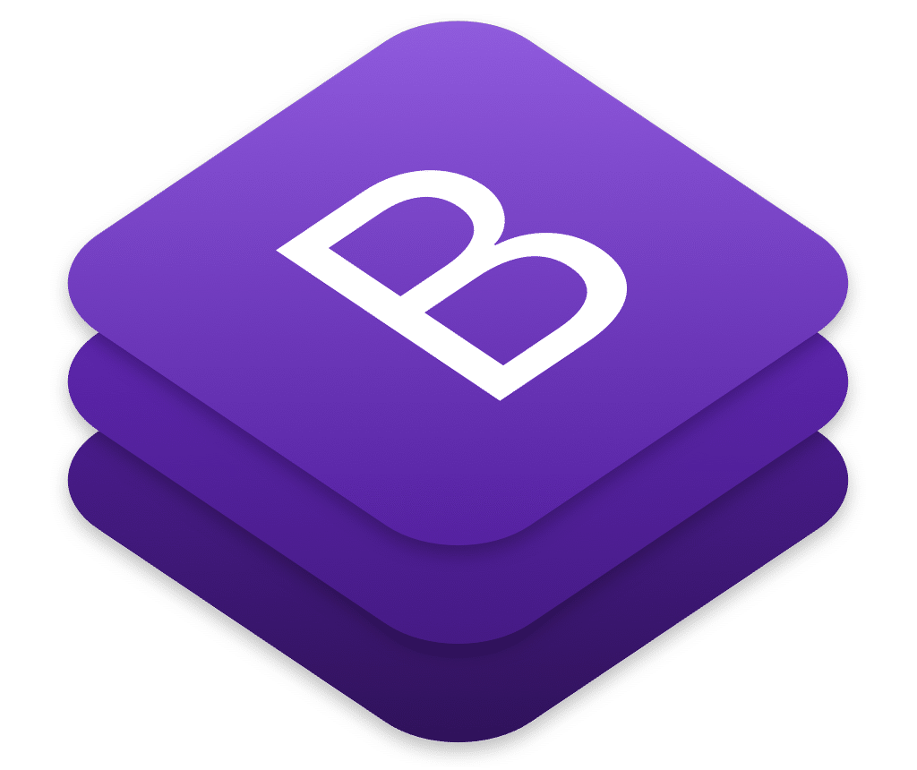

Hình 1.4. Bootstrap

## 3. PHÂN TÍCH VÀ ĐÁNH GIÁ CÁC GIẢI PHÁP

Để đáp ứng các yêu cầu của bài toán, tôi đã tìm hiểu các giải pháp ở các website quản lý phòng khám bệnh tư nhân hiện nay. Các giải pháp được trình bày tại bảng sau:

*Bảng 1.1. Bảng phân tích các giải pháp*

|  |  |  |
| --- | --- | --- |
| **Giải pháp** | **Ưu điểm** | **Nhược điểm** |
| Website Phòng Khám Thái Hà | - Có giao diện thân thiện, đẹp mắt  - Thông tin được đầu tư chi tiết và rõ ràng | - Lịch hẹn khám được đặt qua trực tiếp qua điện thoại, không phải theo cách trực tuyến  - Thiếu tính cá nhân hóa và khả  năng xử lý phức tạp |
| Website Yesirn Clinic | - Cung cấp mô hình khám bệnh chi tiết và dễ theo dõi  - Có phần dùng cho việc quản lý các hoạt động của phòng khám | - Độ linh hoạt và tốc độ của website còn chậm  - Công nghệ sử dụng không còn được cập nhật |
| Website Phòng Khám TWG | - Cho khách hàng tạo tài khoản để sử dụng  - Tốc độ phản hồi tương đối nhanh | - Không có chức năng đăng nhập bằng Google cho khách hàng  - Không có phần bảng điều khiển cho nhân viên và bác sĩ |

## 4. TIẾP CẬN GIẢI QUYẾT VẤN ĐỀ VÀ CHỌN LỰA GIẢI PHÁP

Nhằm đáp ứng các yêu cầu của một phòng khám tư nhân với các chức năng tối ưu và toàn diện, hệ thống quản lý này được xây dựng theo hướng client-server với 2 phần frontend và backend, áp dụng các công nghệ sau:

* Frontend sử dụng React.Js để tạo nên các giao diện thân thiện với người dùng, đồng thời có tốc độ phản hồi nhanh và chính xác. Kết hợp với bootstrap để xử lý các giao diện phức tạp một cách nhanh chóng và tạo nên sự thống nhất giữa các giao diện.
* Backend sử dụng ASP.NET Core để xử lý các dữ liệu được đưa đến dưới hình thức là các web API. Từ đó có thể dễ dàng điều chỉnh và nhận biết các loại dữ liệu để có thể đưa ra hướng giải quyết nhanh nhất nhằm giảm đi tính phức tạp của hệ thống.
* CSDL của hệ thống là SQL Server giữ vai trò lưu trữ các thông tin dưới dạng các bảng giúp dễ dàng theo dõi, ngoài ra còn có thể xuất dữ liệu và chuyển đổi đến một máy khác để sử dụng.

Hệ thống này đảm bảo các vấn đề về tốc độ, khả năng xử lý, độ tối ưu cho website và nâng cao trải nghiệm người dùng. Trong tương lai, ta có thể dễ dàng thay đổi và nâng cấp hệ thống để thích ứng với các công nghệ mới.

# CHƯƠNG 2: THIẾT KẾ VÀ CÀI ĐẶT GIẢI PHÁP

## 1. KIẾN TRÚC TỔNG THỂ CỦA HỆ THỐNG

### 1.1. Sơ Đồ Hoạt Vụ (Use Case Diagram)

#### 1.1.1. Sơ đồ usecase của tác nhân khách vãng lai

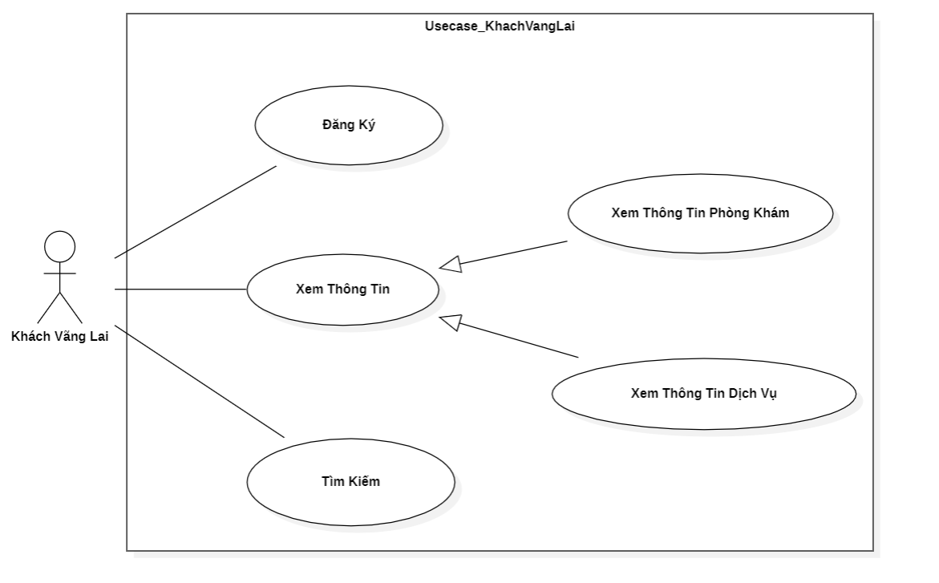

Hình 2.1. Sơ đồ use case của tác nhân khách vãng lai

**Diễn giải**

Khi khách vãng lai truy cập vào trang web:

* Khách vãng lai có thể xem thông tin giới thiệu về phòng khám, bác sĩ và các dịch vụ cung cấp
* Đối tượng này có thể dùng chức năng tìm kiếm ở trang dịch vụ để tìm các dịch vụ mà mình mong muốn sử dụng. Các dịch vụ sẽ được hiển thị nếu phù hợp với dữ liệu tìm kiếm

#### 1.1.2. Sơ đồ usecase của tác nhân khách hàng

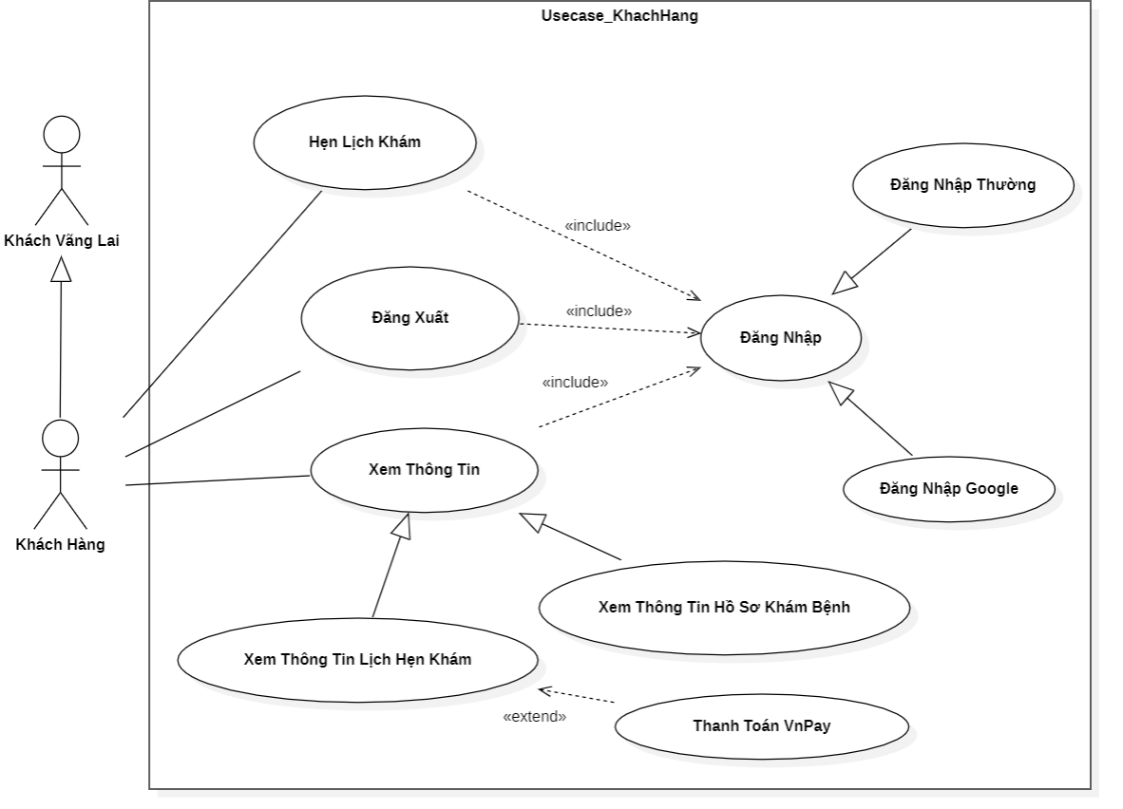

Hình 2.2. Sơ đồ use case của tác nhân khách hàng

**Diễn giải**

Khách hàng là những người đã có tài khoản và họ truy cập vào trang web bằng cách đăng nhập thông qua tài khoản thường hoặc thông qua Google.

Khi khách hàng truy cập vào trang web:

* Đối tượng này thừa hưởng các chức năng từ khách vãng lai.
* Họ có thể tiến hành đặt lịch hẹn với phòng khám và sẽ nhận được thông báo khi đặt thành công
* Khách hàng sau khi đặt lịch hẹn có thể xem hồ sơ của mình, trong đó có thông tin lịch hẹn khám và hồ sơ khám bệnh. Đối với lịch hẹn khám thì khách hàng có thể tiến hàng thanh toán qua VnPay cho lịch hẹn. Đối với hồ sơ khám bệnh thì khách hàng có thể xem được các lịch sử khám bệnh của mình với phòng khám

#### 1.1.3. Sơ đồ usecase của tác nhân bác sĩ

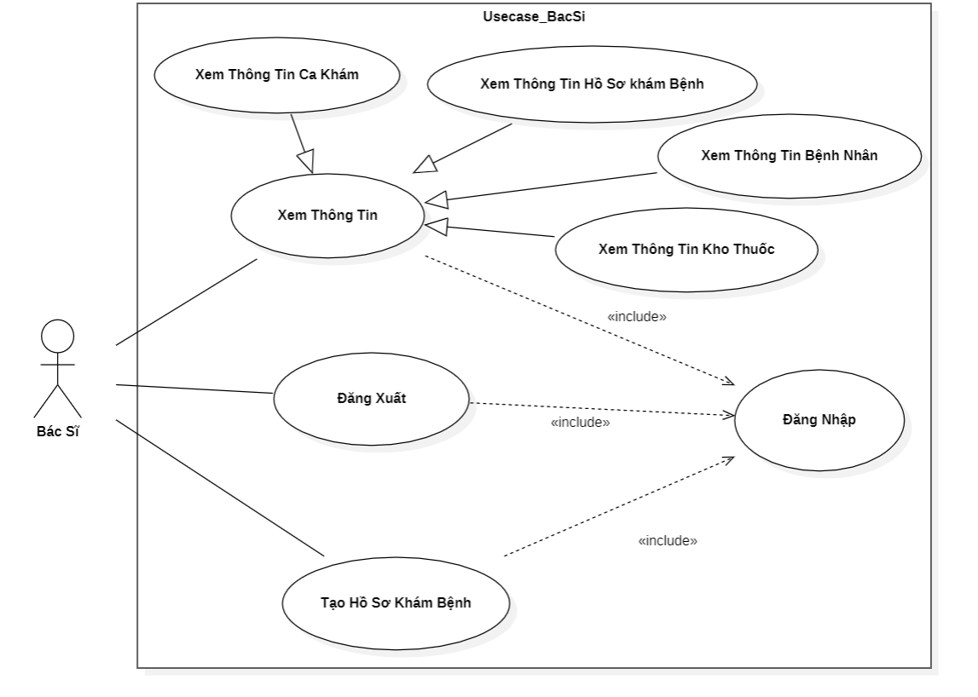

Hình 2.3. Sơ đồ use case của tác nhân bác sĩ

**Diễn giải**

Để có thể thực hiện các chức năng:

* Bác sĩ phải đăng nhập vào bảng điều khiển bằng tài khoản được cấp
* Khi đăng nhập thành công thì bác sĩ có thể vào bảng điều khiển của website. Tại đây, bác sĩ có thể xem các thông tin như lịch các ca khám của mình, thông tin bệnh nhân, các hồ sơ khám bệnh và kho thuốc
* Sau khi thực hiện xong ca khám bệnh của mình thì bác sĩ có thể lên xác nhận thông tin đã hoàn thành ca khám. Sau khi hoàn thành ca khám thì có thể tiến hành lập hồ sơ khám bệnh cho bệnh nhân của ca khám đó

#### 1.1.4. Sơ đồ usecase của tác nhân nhân viên

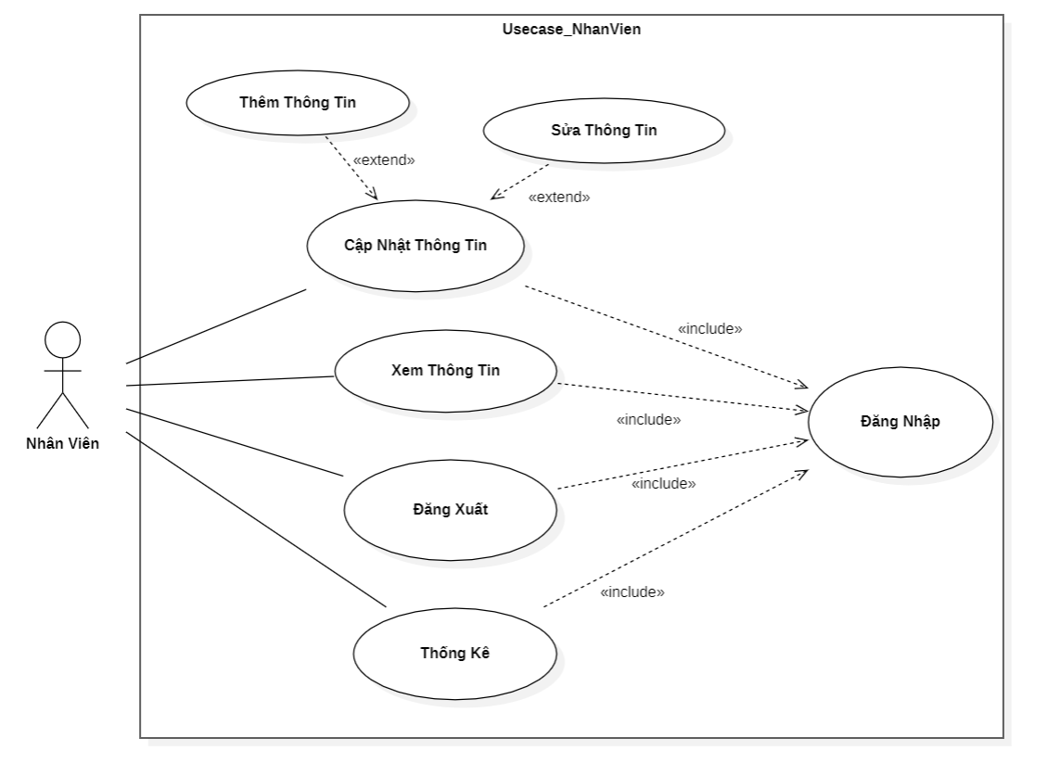

Hình 2.4. Sơ đồ use case của tác nhân nhân viên

**Diễn giải**

Để có thể thực hiện các chức năng:

* Nhân viên phải đăng nhập vào bảng điều khiển bằng tài khoản được cấp
* Khi đăng nhập thành công thì nhân viên có thể vào bảng điều khiển của website. Tại đây, nhân viên có thể xem và quản lý các thông tin như bác sĩ, lịch hẹn khám, ca khám, liệu trình, kho thuốc và báo cáo
* Họ có thể thực hiện các thông tin thêm hoặc sửa thông tin dựa trên các hoạt động diễn ra
* Nhân viên có thể tiến hàng tạo và xuất file thống kê thông tin các ca khám của bác sĩ theo tháng và năm để có thể áp dụng vào các việc như tính lương hoặc theo dõi hoạt động

### 1.2. Mô Tả Use Case Hệ Thống

#### 1.2.1. Mô tả use case đăng nhập

*Bảng 2.1. Bảng mô tả use case đăng nhập*

|  |  |
| --- | --- |
| **Tên usecase** | **Đăng nhập** |
| **Mô tả** | Cho phép khách hàng, nhân viên và bác sĩ đăng nhập bằng tài khoản để truy cập vào thống |
| **Actor** | Khách hàng, nhân viên, bác sĩ |
| **Tiền điều kiện** | Khách hàng, nhân viên, bác sĩ đã có tài khoản |
| **Kịch bản thường** | 1. Chọn chức năng đăng nhập  2. Hệ thống hiển thị giao diện đăng nhập  3. Nhập thông tin gồm tên tài khoản và mật khẩu  4. Nhấn nút đăng nhập  5. Hệ thống xác nhận thông tin  6. Hệ thống đưa ra thông báo đăng nhập thành công |
| **Kịch bản thay thế** | **A1: Đăng nhập bằng Google**  Chuỗi A1 bắt đầu ở bước 2 của kịch bản thường.  3. Hệ thống chuyển hướng đến giao diện xác thực của Google  4. Người dùng xác thực tài khoản Google  5. Hệ thống kiểm tra email từ Google  6. Hệ thống xác nhận và đăng nhập tài khoản  **A2: Thông tin không hợp lệ**  Chuỗi A2 bắt đầu ở bước 5 của kịch bản thường.  6. Hệ thống đưa ra thông báo thông tin đăng nhập bị lỗi |

#### 1.2.2. Mô tả use case đăng ký

*Bảng 2.2. Bảng mô tả use case đăng ký*

|  |  |
| --- | --- |
| **Tên usecase** | **Đăng ký** |
| **Mô tả** | Cho phép khách vãng lai đăng ký tài khoản để sử dụng và trở thành khách hàng |
| **Actor** | Khách vãng lai |
| **Tiền điều kiện** | Khách vãng lai chưa có tài khoản |
| **Kịch bản thường** | 1. Chọn chức năng đăng ký  2. Hệ thống hiển thị giao diện đăng ký  3. Nhập thông tin được yêu cầu theo form  4. Nhấn nút đăng ký  5. Hệ thống xác nhận thông tin  6. Hệ thống đưa ra thông báo tạo tài khoản thành công |
| **Kịch bản thay thế** | **A1: Thông tin không hợp lệ**  Chuỗi A1 bắt đầu ở bước 5 của kịch bản thường.  6. Hệ thống đưa ra thông báo thông tin đăng ký bị lỗi |

#### 1.2.3. Mô tả use case cập nhật thông tin

*Bảng 2.3. Bảng mô tả use case cập nhật thông tin*

|  |  |
| --- | --- |
| **Tên usecase** | **Cập nhật thông tin** |
| **Mô tả** | Cho phép nhân viên thêm hoặc sửa các thông tin |
| **Actor** | Nhân viên |
| **Tiền điều kiện** | Nhân viên đã có tài khoản |
| **Tên usecase** | **Cập nhật thông tin** |
| **Kịch bản thường** | 1. Chọn 1 trong 2 chức năng thêm hoặc sửa  2. Hệ thống hiển thị giao diện của chức năng  3. Nhập thông tin cần thêm hoặc cần sửa  4. Nhấn nút lưu thông tin  5. Hệ thống xác nhận thông tin  6. Hệ thống cập nhật lại giao diện với thông tin vừa cập nhật |
| **Kịch bản thay thế** | **A1: Thông tin không hợp lệ**  Chuỗi A1 bắt đầu ở bước 5 của kịch bản thường.  6. Hệ thống đưa ra thông báo thông tin nhập không hợp lệ |

#### 1.2.4. Mô tả use case tìm kiếm

*Bảng 2.4. Bảng mô tả use case tìm kiếm*

|  |  |
| --- | --- |
| **Tên usecase** | **Tìm kiếm** |
| **Mô tả** | Cho phép các đối tượng tìm kiếm thông tin cần thiết |
| **Actor** | Khách vãng lai, khách hàng, nhân viên, bác sĩ |
| **Kịch bản thường** | 1. Chọn chức năng tìm kiếm  2. Nhập thông tin cần tìm vào khung tìm kiếm  3. Hệ thống xác nhận và giao diện thay đổi để hiển thị thông tin cần tìm |
| **Kịch bản thay thế** | **A1: Thông tin không tồn tại**  Chuỗi A1 bắt đầu ở bước 2 của kịch bản thường.  3. Hiển thị giao diện trống |

#### 1.2.5. Mô tả use case thanh toán VnPay

*Bảng 2.5. Bảng mô tả use case* *thanh toán VnPay*

|  |  |
| --- | --- |
| **Tên usecase** | **Thanh toán VnPay** |
| **Mô tả** | Cho phép khách hàng thanh toán sau khi đã đặt lịch khám |
| **Actor** | Khách hàng, |
| **Tiền điều kiện** | Khách hàng |
| **Kịch bản thường** | 1. Chọn chức năng thanh toán  2. Hiển thị giao diện thanh toán VnPay  3. Chọn hình thức thanh toán ngân hàng  4. Chọn ngân hàng muốn sử dụng  4. Hiển thị giao diện thanh toán của ngân hàng  5. Nhập thông tin thanh toán  6. Chọn thanh toán  7. Hệ thống xác nhận thông tin  8. Nhập mã OTP  9. Hệ thống xác nhận mã OTP  10. Hệ thống đưa về giao diện lúc đầu với thông tin lịch hẹn đã được cập nhật thành Đã Thanh Toán |
| **Kịch bản thay thế** | **A1: Hủy thanh toán**  Chuỗi A1 bắt đầu ở bước 4 của kịch bản thường.  5. Hệ thống đưa về giao diện lúc đầu với thông tin lịch hẹn đã vẫn còn là Chưa Thanh Toán |

#### 1.2.6. Mô tả use case thống kê

*Bảng 2.6. Bảng mô tả use case thống kê*

|  |  |
| --- | --- |
| **Tên usecase** | **Thống kê** |
| **Mô tả** | Cho phép nhân viên tạo file thống kê các ca khám của bác sĩ theo tháng và năm |
| **Actor** | Nhân viên |
| **Tiền điều kiện** | Nhân viên đã có tài khoản |
| **Kịch bản thường** | 1. Chọn vào phần báo cáo trong bảng điều khiển  2. Hiển thị giao diện của phần thống kê  3. Chọn bác sĩ, tháng và năm muốn thống kê  4. Nhân nút tạo báo cáo  5. Hệ thống xác nhận thông tin  6. Hệ thống hiển thị bảng pop-up để lưu báo cáo |
| **Kịch bản thay thế** | **A1: Thông tin không tồn tại**  Chuỗi A1 bắt đầu ở bước 5 của kịch bản thường.  6. Hệ thống không hiển thị bảng pop-up để lưu báo cáo |

### 1.3. Mô Hình Dữ Liệu Mức Quan Niệm (CDM)

Mô hình này thể hiện được các bảng dữ liệu và các mối quan hệ tương quan giữa chúng. Các bảng dữ liệu chính là các bảng có nhiều mối quan hệ được như User, Treatment và Checkup. Chính vì thể nên ta nắm rõ được phần cơ bản của CSDL trong website quản lý phòng khám.

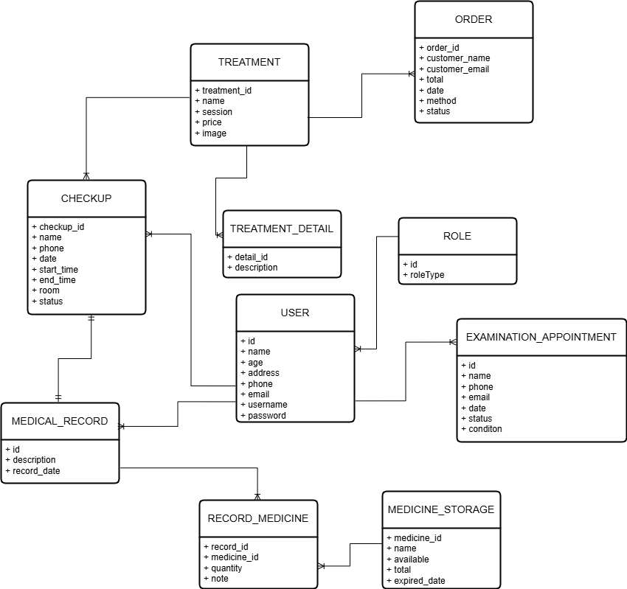

Hình 2.5. Sơ đồ CDM

### 1.4. Mô Hình Dữ Liệu Mức Luận Lý (LDM)

Mô hình này được phát triển từ CDM và thể hiện thêm các kiểu dữ liệu của thuộc tính trong phòng khám và các khóa ngoại của từng bảng. Nhờ vào nó mà ta nắm được các kiểu dữ liệu khi xây dựng nên CSDL và tạo các quan hệ giữa các bảng theo khóa ngoại. Từ đó ta dần thực hiện được CSDL hoàn chỉnh cho dự án.

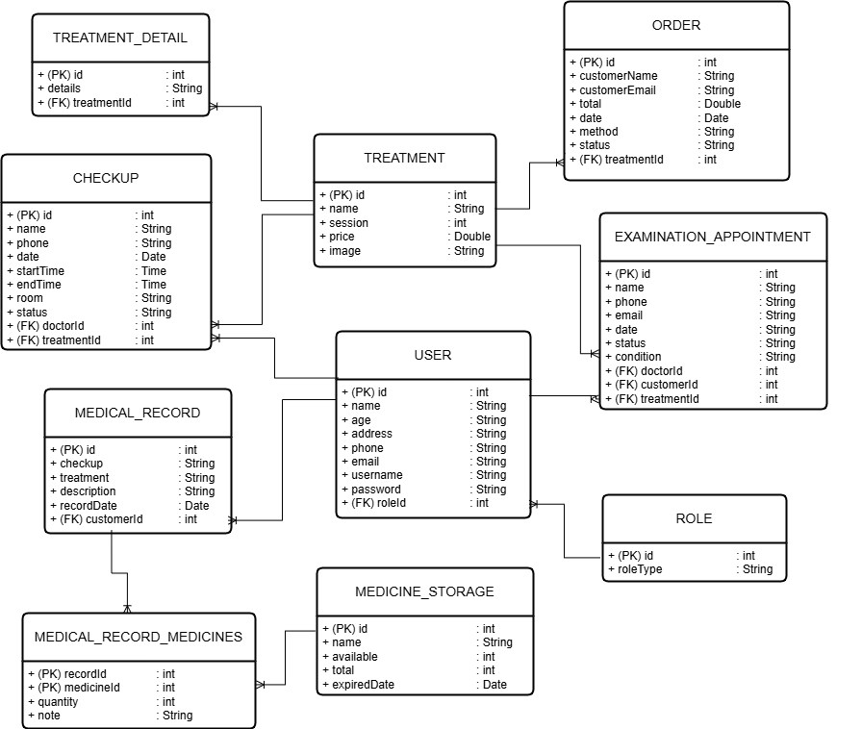

Hình 2.6. Sơ đồ LDM

### 1.5. Mô Hình Dữ Liệu Mức Vật Lý (PDM)

Đây là CSDL hoàn chỉnh của dự án, bao gồm 10 bảng dữ liệu và các bảng có mối liên hệ với nhau thông qua các khóa chính và khóa ngoại.

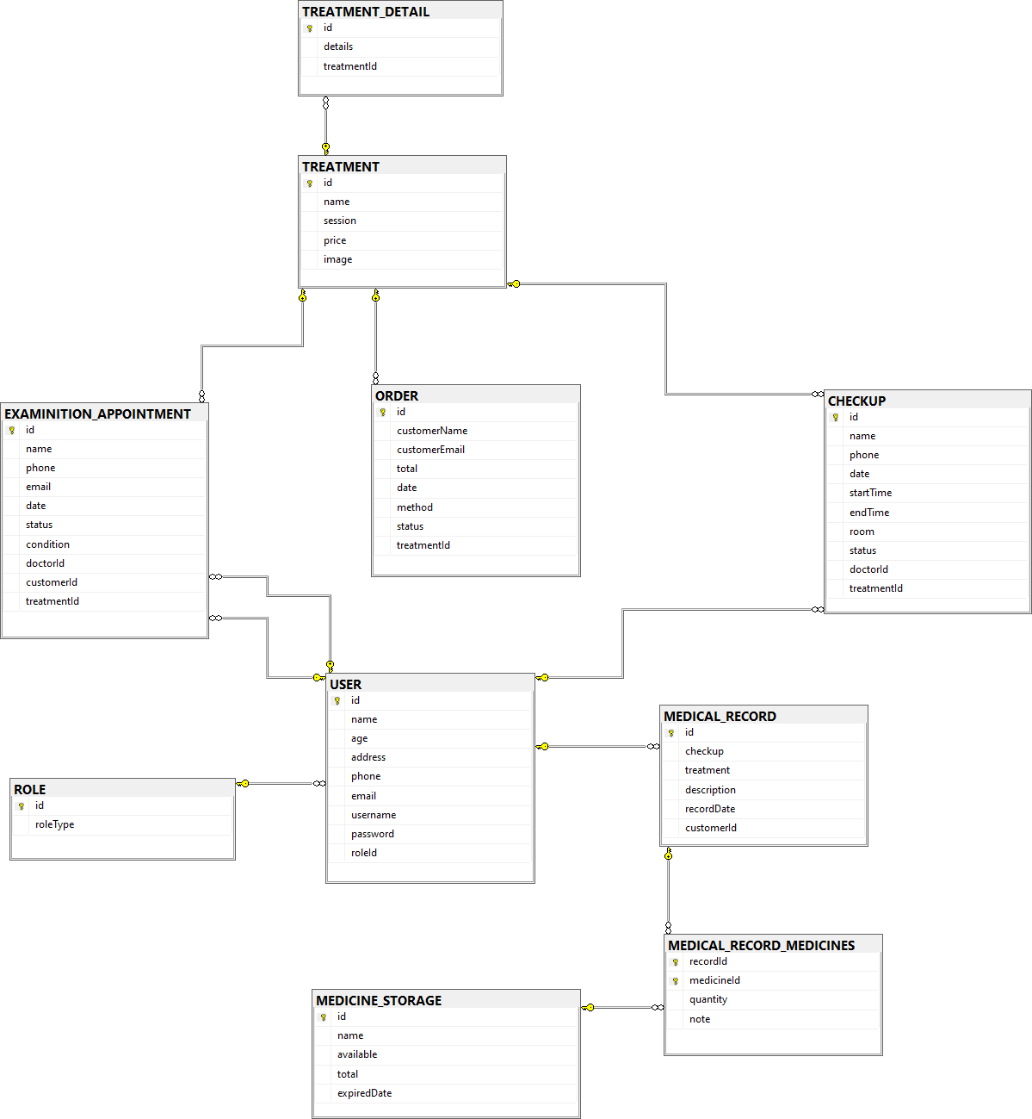

Hình 2.7. Sơ đồ PDM

#### 1.5.1. Bảng Role

Bảng Role có chức năng lưu giữ các vai trò có trong hệ thống bao gồm khách hàng, nhân viên và bác sĩ, nhằm dễ dàng phân quyền cho từng cá nhân trong User.

*Bảng 2.7. Bảng Role*

|  |  |  |  |
| --- | --- | --- | --- |
| **Tên thuộc tính** | **Mô tả** | **Kiểu dữ liệu** | **Ghi chú** |
| id | Mã vai trò | Integer | **Khóa Chính** |
| roleType | Tên vài trò | Varchar (30) |  |

#### 1.5.2. Bảng User

Bảng User có chức năng lưu giữ thông tin của các người dùng. Bao gồm các thông tin về họ tên, tuổi, số điện thoại, địa chỉ, email, tên đăng nhập và mật khẩu. Bảng này liên kết với bảng role để phân chia các vai trò của người dùng.

*Bảng 2.8. Bảng User*

|  |  |  |  |
| --- | --- | --- | --- |
| **Tên thuộc tính** | **Mô tả** | **Kiểu dữ liệu** | **Ghi chú** |
| id | Mã người dùng | Integer | **Khóa Chính** |
| name | Họ tên | Varchar (50) |  |
| age | Tuổi | Integer |  |
| address | Địa chỉ | Varchar (100) |  |
| phone | Số điện thoại | Varchar (10) |  |
| email | Email | Varchar (50) |  |
| username | Tên tài khoản | Varchar (50) |  |
| Password | Mật khẩu | Varchar (50) |  |
| roleId | Mã vai trò | Integer | **Khóa Ngoại** |

#### 1.5.3. Bảng Treatment

Bảng Treatment là nơi chứa các thông tin về liệu trình được phòng khám cung cấp. Bảng này liên kết chặt chẽ với các bảng Examinition Appointment và Checkup để tạo nên cơ chế đặt lịch khám và ca khám của trung tâm.

*Bảng 2.9. Bảng Treatment*

|  |  |  |  |
| --- | --- | --- | --- |
| **Tên thuộc tính** | **Mô tả** | **Kiểu dữ liệu** | **Ghi chú** |
| id | Mã liêu trình | Integer | **Khóa Chính** |
| name | Họ tên | Varchar (50) |  |
| session | Số buổi | Integer |  |
| price | Giá tiền | Double |  |
| image | Hình ảnh | Byte (Max) |  |

#### 1.5.4. Bảng Treatment Detail

Bảng Treatment Detail có chức năng lưu giữ các thông tin chi tiết về liệu trình nằm ở phần xem chi tiết cho từng dịch vụ.

*Bảng 2.10. Bảng Treatment Detail*

|  |  |  |  |
| --- | --- | --- | --- |
| **Tên thuộc tính** | **Mô tả** | **Kiểu dữ liệu** | **Ghi chú** |
| id | Mã chi tiết liệu trình | Integer | **Khóa Chính** |
| details | Thông tin chi tiết | Varchar (500) |  |
| treatmentId | Mã liệu trình | Integer | **Khóa Ngoại** |

#### 1.5.5. Bảng Examination Appointment

Bảng Examinition Appointment là nơi lưu trữ các thông tin về lịch hẹn khám mà khách hàng đã hẹn, Đây là một bảng quan trọng vì có liên hệ mật thiết tới chức năng thanh toán VnPay.

*Bảng 2.11. Bảng Examination Appointment*

|  |  |  |  |
| --- | --- | --- | --- |
| **Tên thuộc tính** | **Mô tả** | **Kiểu dữ liệu** | **Ghi chú** |
| id | Mã lịch hẹn | Integer | **Khóa Chính** |
| name | Họ tên | Varchar (50) |  |
| phone | Số điện thoại | Varchar (10) |  |
| email | Email | Varchar (50) |  |
| date | Ngày hẹn | Date |  |
| status | Trạng thái | Varchar (30) |  |
| condition | Tình trạng | Varchar (30) |  |
| **Tên thuộc tính** | **Mô tả** | **Kiểu dữ liệu** | **Ghi chú** |
| doctorId | Mã bác sĩ | Integer | **Khóa Ngoại** |
| customerId | Mã khách hàng | Integer | **Khóa Ngoại** |
| treatmentId | Mã vai trò | Integer | **Khóa Ngoại** |

#### 1.5.6. Bảng Order

Bảng Order là nơi lưu trữ các thông tin về các hóa đơn sau thanh toán của khách. Nắm giữ vai trò cung cấp các thông tin để tạo mail thông báo đặt lịch hẹn thành công.

*Bảng 2.12. Bảng Order*

|  |  |  |  |
| --- | --- | --- | --- |
| **Tên thuộc tính** | **Mô tả** | **Kiểu dữ liệu** | **Ghi chú** |
| id | Mã hóa đơn | Integer | **Khóa Chính** |
| customerName | Họ tên khách hàng | Varchar (50) |  |
| customerEmail | Email khách hàng | Varchar (10) |  |
| total | Tổng tiền | Double |  |
| date | Ngày tạo hóa đơn | Date |  |
| method | Phương thức thanh toán | Varchar (50) |  |
| status | Trạng thái | Varchar (30) |  |
| treatmentId | Mã liệu trình | Integer | **Khóa Ngoại** |

#### 1.5.7. Bảng Checkup

Bảng Checkup có vai trò lưu trữ các thông tin về các ca khám của phòng khám theo ngày. Đóng vai trò quan trọng trong việc tạo nên bảng báo cáo thống kê. Bảng này cung cấp các thông tin để hiển thị lên lịch làm việc của bác sĩ.

*Bảng 2.13. Bảng Checkup*

|  |  |  |  |
| --- | --- | --- | --- |
| **Tên thuộc tính** | **Mô tả** | **Kiểu dữ liệu** | **Ghi chú** |
| id | Mã ca khám | Integer | **Khóa Chính** |
| name | Họ tên khách hàng | Varchar (50) |  |
| phone | Số điện thoại | Varchar (10) |  |
| **Tên thuộc tính** | **Mô tả** | **Kiểu dữ liệu** | **Ghi chú** |
| date | Ngày khám | Date |  |
| startTime | Giờ bắt đầu | Time |  |
| endTime | Giờ kết thúc | Time |  |
| room | Phòng khám | Varchar (10) |  |
| status | Trạng thái | Varchar (30) |  |
| doctorId | Mã bác sĩ | Integer | **Khóa Ngoại** |
| treatmentId | Mã liệu trình | Integer | **Khóa Ngoại** |

#### 1.5.8. Bảng Medical Record

Bảng Medical Record có vai trò lưu trữ các thông tin về các hồ sơ khám bệnh của từng bệnh nhân theo ca khám.

*Bảng 2.14. Bảng Medical Record*

|  |  |  |  |
| --- | --- | --- | --- |
| **Tên thuộc tính** | **Mô tả** | **Kiểu dữ liệu** | **Ghi chú** |
| id | Mã hồ sơ | Integer | **Khóa Chính** |
| checkup | Ca khám | Varchar (50) |  |
| treatment | Liệu trình | Varchar (50) |  |
| description | Nội dung chi tiết | Varchar (500) |  |
| recordDate | Ngày lập hồ sơ | Time |  |
| customerId | Mã khách hàng | Time | **Khóa Ngoại** |

#### 1.5.9. Bảng Medical Record Medicines

Bảng Medical Record Medicines có vai trò lưu trữ các thông tin về các đơn thuốc được bác sĩ kê trong hồ sơ. Liên kết giữa hai bảng Medical Record và Medicine Storage để lấy các thông tin và đóng vai trò là bảng con được sinh ra từ 2 bảng trên.

*Bảng 2.15. Bảng Medical Record Medicines*

|  |  |  |  |
| --- | --- | --- | --- |
| **Tên thuộc tính** | **Mô tả** | **Kiểu dữ liệu** | **Ghi chú** |
| recordId | Mã hồ sơ | Integer | **Khóa Ngoại** |
| medicineId | Mã thuốc | Integer | **Khóa Ngoại** |
| **Tên thuộc tính** | **Mô tả** | **Kiểu dữ liệu** | **Ghi chú** |
| quantity | Số lượng | Integer |  |
| note | Ghi chú | Varchar (500) |  |

#### 1.5.10. Bảng Medicine Storage

Bảng Medical Storage có vai trò lưu trữ các loại thuốc theo liều có trong kho thuốc của phòng khám.

*Bảng 2.16. Bảng Medicine Storage*

|  |  |  |  |
| --- | --- | --- | --- |
| **Tên thuộc tính** | **Mô tả** | **Kiểu dữ liệu** | **Ghi chú** |
| id | Mã hồ sơ | Integer | **Khóa Chính** |
| name | Tên thuốc | Varchar (50) |  |
| available | Số lượng tồn | Integer |  |
| total | Số lượng tổng | Integer |  |
| expiredDate | Ngày hết hạn | Date |  |

### 1.6. Sơ Đồ Quy Trình (Flowchart)

#### 1.6.1. Quy trình đăng nhập

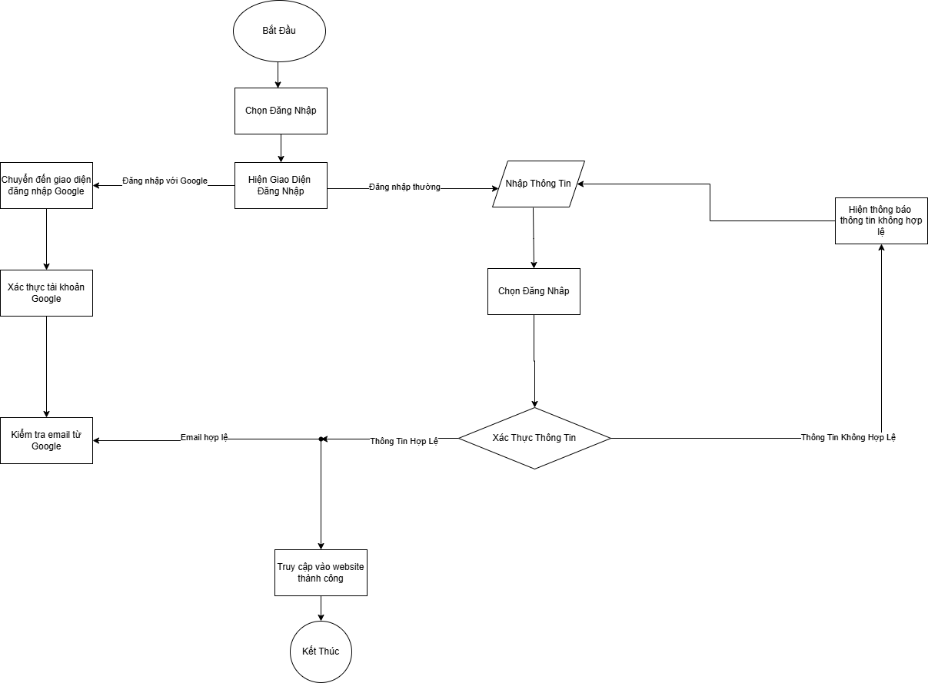

Hình 2.8. Quy trình đăng nhập

#### 1.6.2. Quy trình đăng ký

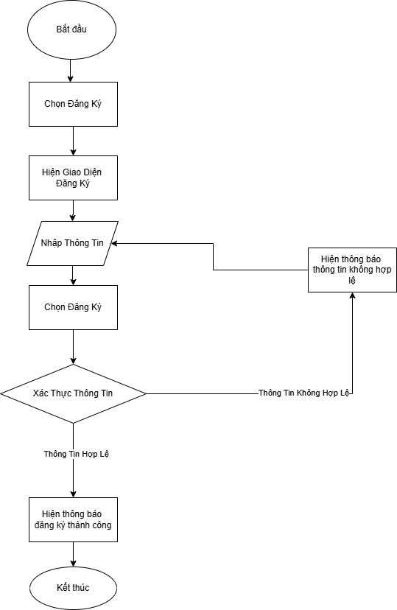

Hình 2.9. Quy trình đăng ký

#### 1.6.3. Quy trình cập nhật thông tin

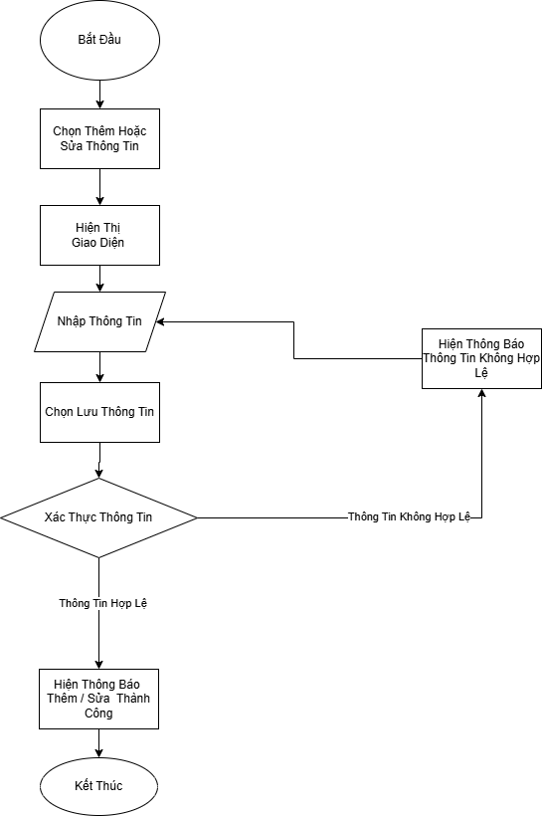

Hình 2.10. Quy trình cập nhật thông tin

#### 1.6.4. Quy trình tìm kiếm

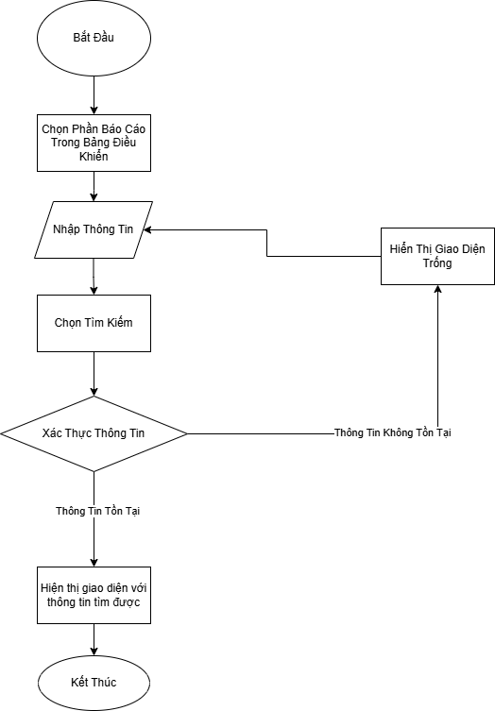

Hình 2.11. Quy trình tìm kiếm

#### 1.6.5. Quy trình thống kê

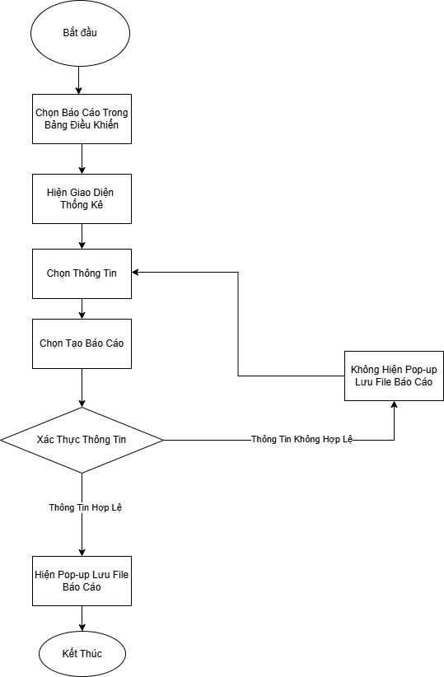

Hình 2.12. Quy trình thống kê

#### 1.6.6. Quy trình thanh toán VnPay

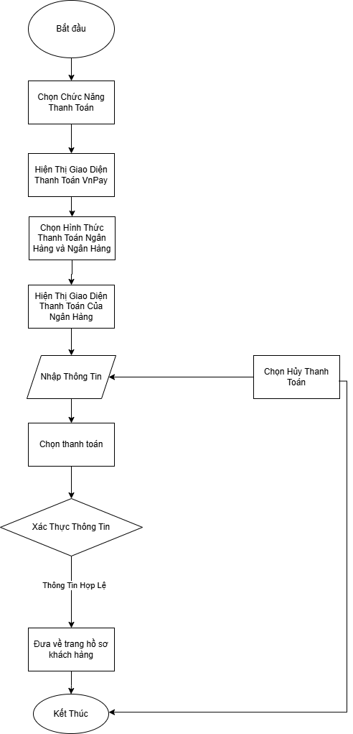

Hình 2.13. Quy trình thanh toán VnPay

## 2. CÀI ĐẶT GIẢI PHÁP

### 2.1. Môi Trường Vận Hành

Để thực hiện được hệ thống thì phải đáp ứng yêu cầu về máy tính với hệ điều hành Windows 11 64bit, Inteln ® Core (TM) i5-8300H CPU @ 2.30GHz ~ 3.90GHz, RAM 16GB, ổ cứng SSD 521GB với các công cụ phát triển:

* Visual Studio 2022 với các tiện ích về ASP.NET Core, SQL, JWT Token và Entity Framework
* Visual Studio Code có cài đặt các tiện ích để chạy dịch vụ React và các thư viện tiện ích theo dự án
* SQL Server Management Studio 2019

### 2.2. Cách Thức Cài Đặt Hệ Thống

Ngôn ngữ lập trình và công nghệ sử dụng:

* Frontend - React.Js: Sử dụng terminal của Visual Studio Code và lệnh npx create-react-app để khởi tạo dự án. Sau đó dùng các lệnh cd privateclinic và npm start để khởi động dự án. Ngôn ngữ lập trình chính là Javascript
* Backend - ASP.NET Core: Xây dựng API, triển khai các lớp Controller, Service và Helper để xử lý các nghiệp tương ứng. Triển khai Entity Framework Core của Visual Studio để kết nối với CSDL. Ngôn ngữ lập trình chính là C# (.NET)
* Cơ sở dữ liệu – Microsoft SQL Server: Sử dụng SQL Server để tạo CSDL và sau đó là các bảng dữ liệu. Ngôn ngữ lập trình chính là SQL

# CHƯƠNG 3: KIỂM THỬ VÀ ĐÁNH GIÁ

## 1. KẾT QUẢ THỰC HIỆN

### 1.1. Giao Diện Của Khách Vãng Lai

#### 1.1.1. Giao diện trang chủ

Khi khách vãng lai, những người dùng không có tài khoản, truy cập vào website thì sẽ được điều hướng tới trang chủ. Trang này bao gồm thanh điều hướng, các thông tin về phòng khám và chi tiết trang. Tại đây khách có thể xem thông tin giới thiệu về phòng khám, các dịch vụ nổi bật, bác sĩ và ngày giờ làm việc của phòng khám.

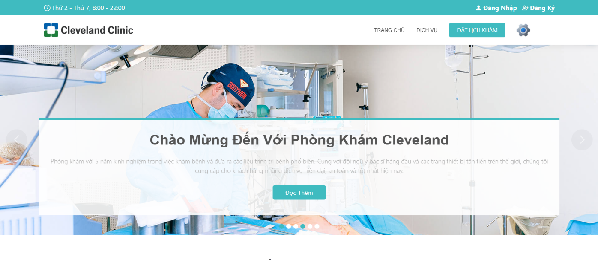

Hình 3.1. Trang chủ

#### 1.1.2. Giao diện trang dịch vụ

Khách vãng lai có thể xem các liệu trình điều trị mà phòng khám cung cấp bằng cách tiến hành truy cập vào trang dịch vụ tại thanh điều hướng. Trang dịch vụ sẽ thể hiện các liệu trình mà phòng khám hiện đang có với các thông tin như là tên liệu trình, số buổi và số tiền của liệu trình đó. Ngoài ra, ta có nút “Xem Chi Tiết” để khách có thể xem chi tiết về dịch vụ mà mình mong muốn sử dụng.

Tại đây có thanh tìm kiếm theo tên để khách hàng tìm kiếm các dịch vụ một cách nhanh chóng và tiện lợi.

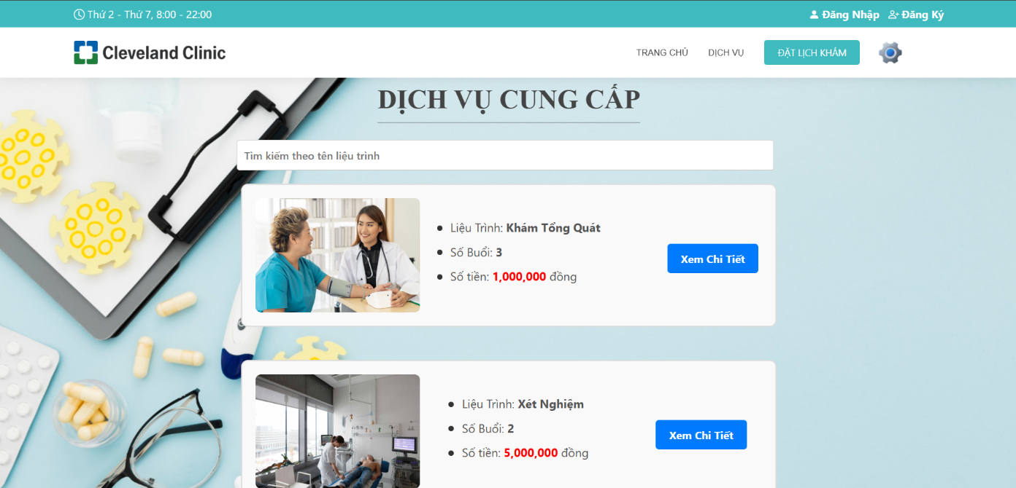

Hình 3.2. Trang dịch vụ

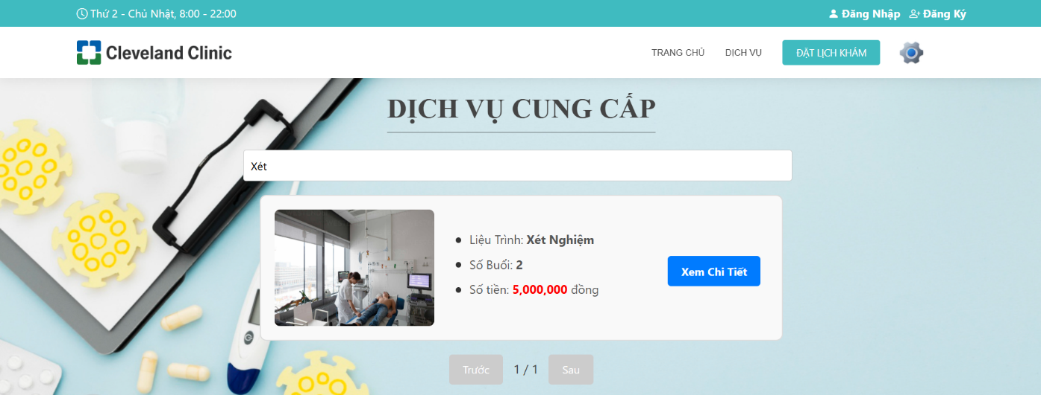

Hình 3.3. Tìm kiếm dịch vụ

#### 1.1.3. Giao diện trang chi tiết dịch vụ

Khi bấm vào nút “Xem Chi Tiết” của các liệu trình được hiển thị ở trang dịch vụ thì khách được đưa tới giao diện chi tiết dịch vụ. Ở đây, khách vãng lai có thể xem được chi tiết các dịch vụ mà mình mong muốn sử dụng.

Tuy nhiên, họ không thể tiến hành đặt lịch hẹn nếu chưa có tài khoản. Nếu họ tiến hành truy cập vào giao diện đặt lịch khám sẽ thể hiện thông báo yêu cầu khách vãng lai tạo tài khoản.

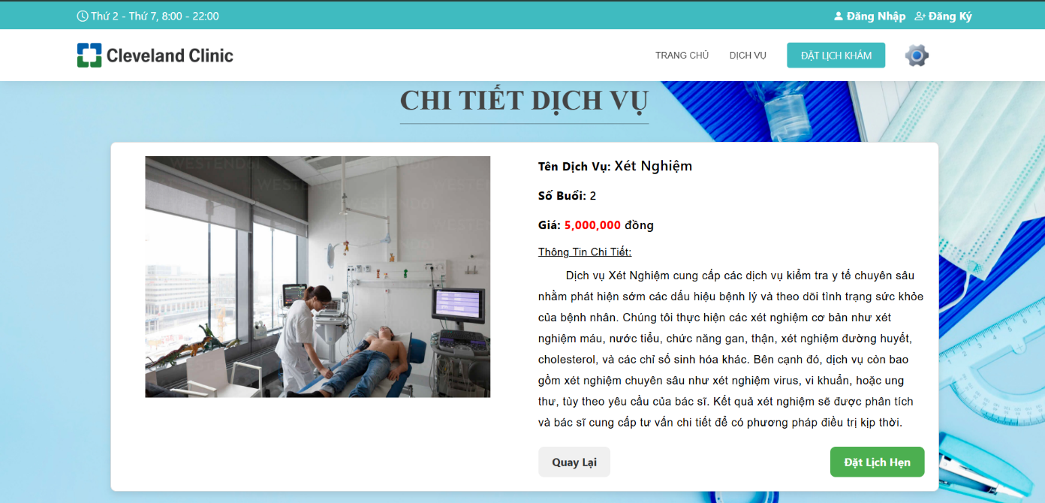

Hình 3.4. Trang chi tiết dịch vụ

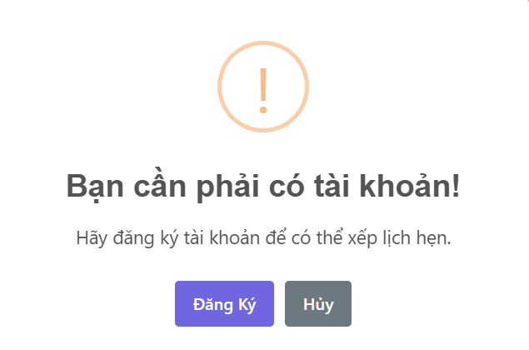

Hình 3.5. Thông báo yêu cầu đăng ký

#### 1.1.4. Giao diện trang đăng ký

Để có thể đăng nhập và đặt lịch hẹn với phòng khám thì khách vãng lai cần phải đăng ký tài khoản. Việc đó có thể được thực hiện bằng cách truy cập vào trang đăng ký ở trên thanh điều hướng.

Khi đến giao diện trang đăng ký thì khách vãng lai sẽ được yêu cầu nhập các thông tin cần thiết để tạo tài khoản. Các thông tin bắt buộc sẽ được đánh dấu sao bên cạnh để khách có thể nhận biết.

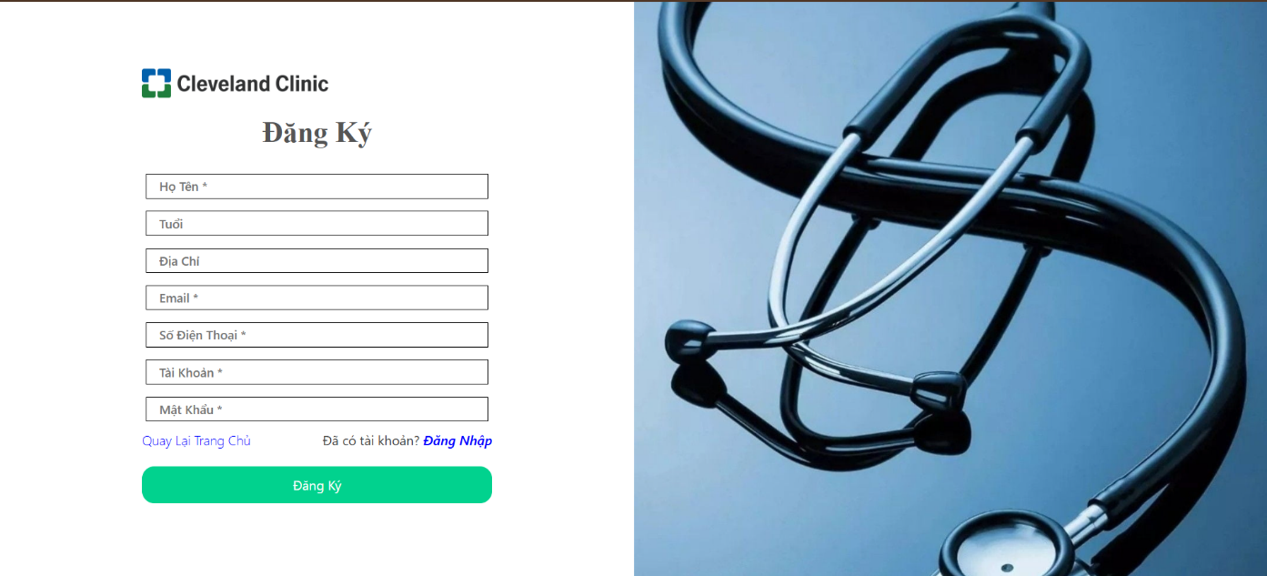

Hình 3.6. Trang đăng ký

Khi khách nhập không nhập thông tin hoặc nhập thông tin sai với yêu cầu của hệ thống thì sẽ nhận được thông báo nhập sai để khách có thể nhận biết và điều chỉnh. Nếu khách nhập đúng tất cả thông tin cần thiết thì sẽ hiển thị thông báo đăng ký thành công và được điều hướng đến trang đăng nhập.

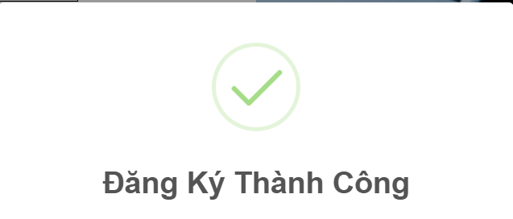

Hình 3.7. Thông báo đăng ký thành công

### 1.2. Giao Diện Của Khách Hàng

#### 1.2.1. Giao diện trang đăng nhập

Khách hàng, những người dùng đã có tài khoản, có thể tiến hành đăng nhập vào website để thực hiện các chức năng yêu cầu đăng nhập.

Tại đây khách hàng phải nhập vào tên tài khoản và mật khẩu mà mình đã đăng ký trước đó vào. Nếu khách hàng nhập sai thông tin thì sẽ được hiển thị thông báo để khách hàng nhận biết và tiến hành chỉnh sửa.

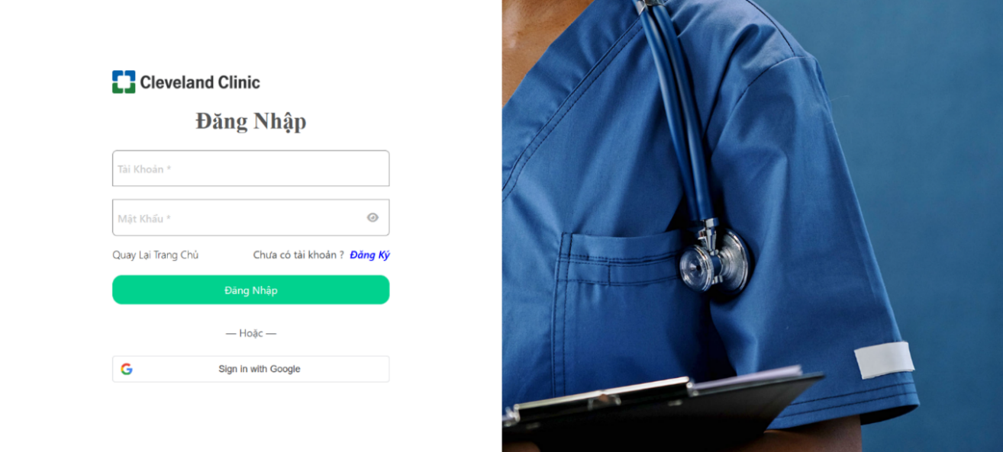

Hình 3.8. Trang đăng nhập

Nếu khách hàng nhập thành công thì sẽ xuất hiện thông báo và được điều hướng tới trang chủ.

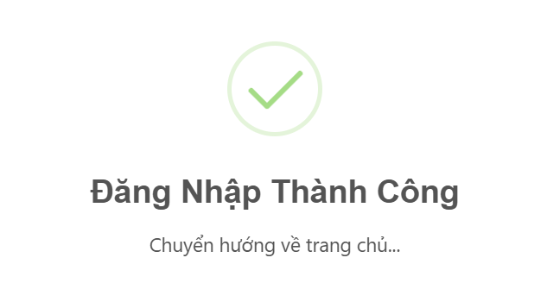

Hình 3.9. Thông báo đăng nhập thành công

#### 1.2.2. Giao diện đăng nhập Google

Ngoài đăng nhập bằng tài khoản tạo thông thường thì khách hàng còn có thể đăng nhập với tài khoản google. Bằng cách chọn vào phần đăng nhập với google ở trang đăng nhập, giao diện đăng nhập google sẽ được hiển thị. Khách hàng tiến hành chọn tài khoản google của mình và tiến hành kết nối với website để đăng nhập. Khi đăng nhập thành công thì khách hàng sẽ được điều hướng tới trang chủ.



Hình 3.10. Chức năng đăng nhập Google

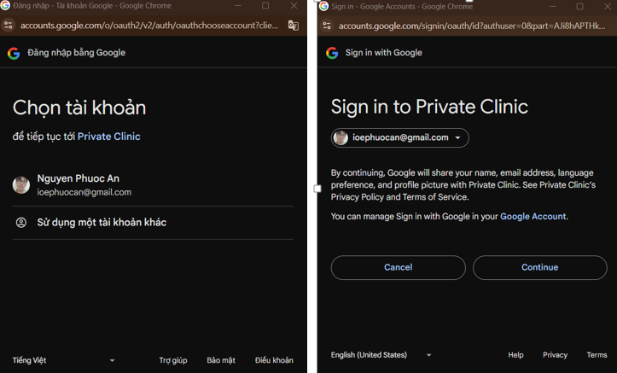

Hình 3.11. Giao diện đăng nhập Google

#### 1.2.3. Giao diện khi có tài khoản đăng nhập

Khi đăng nhập thành công vào website thì trên phần header của website sẽ hiển thị thông tin tên của người dùng và một nút bấm dùng để đăng xuất khỏi tài khoản.

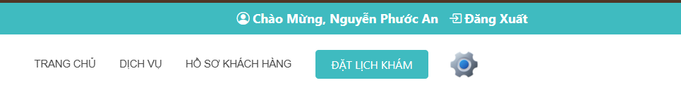

Hình 3.12. Giao diện khi có tài khoản

#### 1.2.4. Giao diện đặt lịch khám

Khách hàng tiến hành xem thông tin trang chủ, trang dịch vụ và chi tiết như khách vãng lai thông thường. Do đã có tài khoản nên khách hàng có thể tiến hành đặt lịch khám với phòng khám bằng cách truy cập vào trang đặt lịch khám hoặc vào chi tiết dịch vụ và chọn đặt lịch hẹn.

Khi truy cập vào trang này thì các thông tin cơ bản của khách hàng sẽ được điền sẵn vào lịch hẹn. Khách hàng chỉ cần điền ngày hẹn khám và chọn bác sĩ cũng như dịch vụ mà khác hàng mong muốn sử dụng. Nếu khách hàng truy cập từ chi tiết dịch vụ thì phần dịch vụ sẽ được chọn sẵn dịch vụ tương ứng.

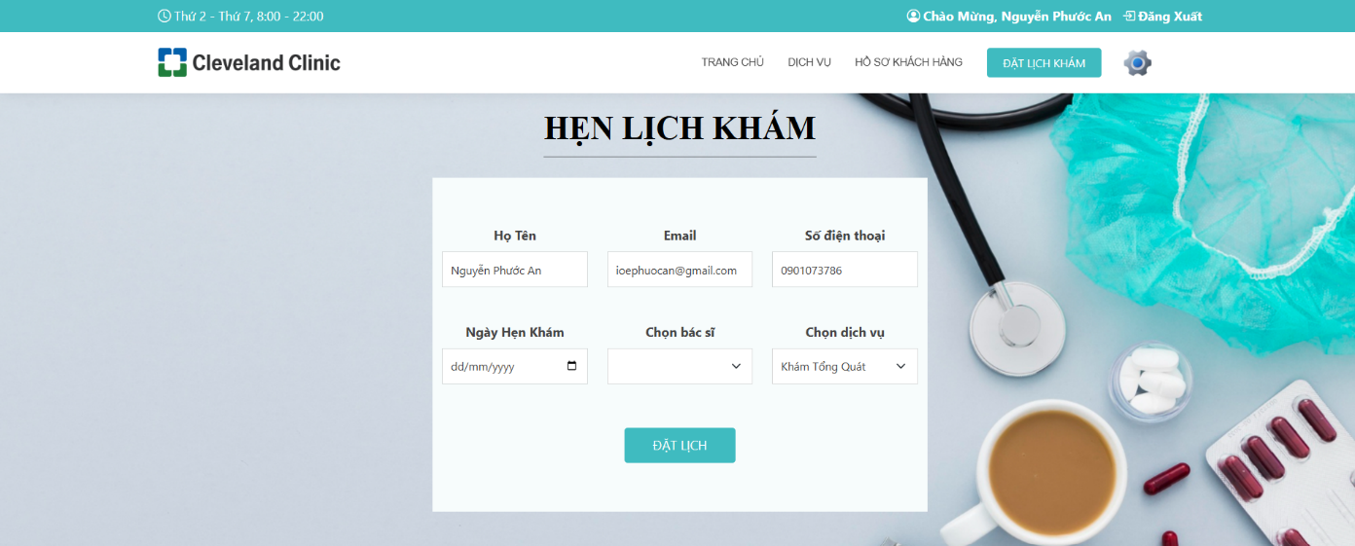

Hình 3.13. Trang đặt lịch khám

Khi đã điền xong thông tin thì và bấm nút “Đặt Lịch” thì sẽ có một thông báo xác nhận lịch hẹn được hiển thị cho khách hàng. Ở đó có các thông tin mà khách hàng đã nhập cùng với giá tiền của liệu trình mà khách hàng đã chọn.

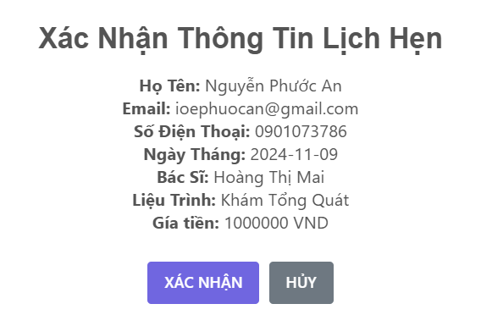

Hình 3.14. Xác nhận thông tin lịch hẹn

Nếu xác nhận các thông tin đúng với yêu cầu thì khách hàng có thể chọn “Xác Nhận” thì khi đó sẽ có thông báo đặt lịch khám thành công. Nếu thông tin chưa đúng thì khách hàng có thể chọn “Hủy” để đóng thông báo và sửa lại thông tin.

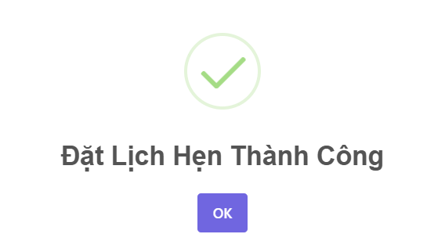

Hình 3.15. Thông báo đặt lịch hẹn thành công

#### 1.2.5. Giao diện hồ sơ khách hàng

Trang hồ sơ khách hàng nhằm để khách hàng xem thông tin về lịch hẹn và hồ sơ khám bệnh của mình. Đây là trang chỉ có khách hàng mới có thể xem được.

Đối với lịch hẹn thì khách hàng có thể xem thông tin chi tiết các lịch hẹn mà mình đã đặt. Lịch hẹn mới nhất vừa đặt sẽ được hiển thị đầu tiên. Các lịch hẹn mà đã được thanh toán sẽ hiện “Đã Thanh Toán” với dòng chữ xanh. Còn các lịch hẹn chưa thanh toán sẽ hiện “Chưa Thanh Toán” với dòng chữ đỏ kèm với nút “Thanh Toán” để khách hàng có thể tiến hành thanh toán.

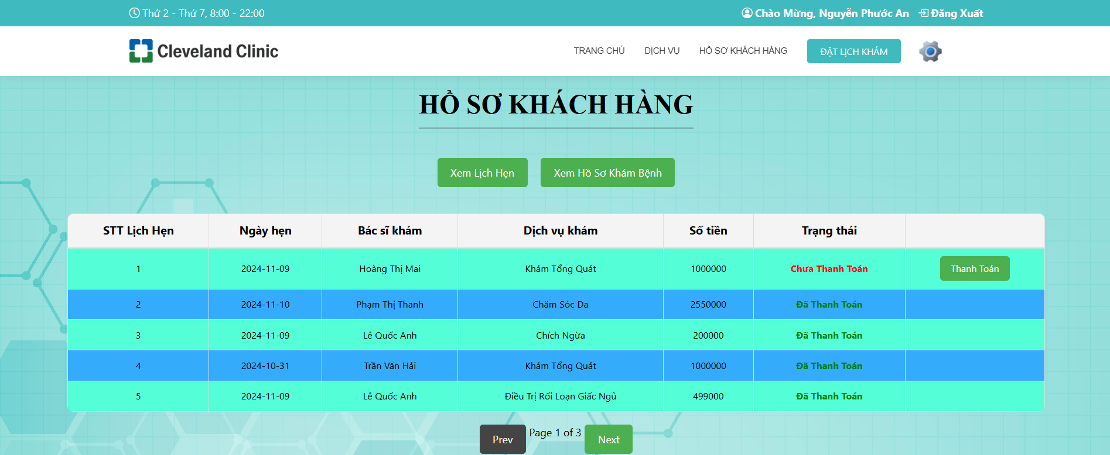

Hình 3.16. Giao diện xem lịch hẹn

Đối với hồ sơ khám bệnh thì khách hàng hàng có thể xem các hồ sơ khám bệnh của mình đối với từng lịch hẹn khám. Khách hàng khi nhấp vào thì có thể xem chi tiết hồ sơ. Trong đó có chi tiết các thông tin về buổi khám hôm đó cùng với ghi chú của bác sĩ và đơn thuốc. Các hồ sơ khám sẽ được sắp xếp theo ngày khám với ngày khám mới nhất sẽ được đưa lên đầu.

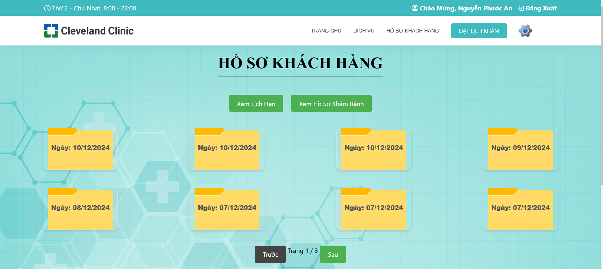

Hình 3.17. Giao diện xem hồ sơ khám bệnh

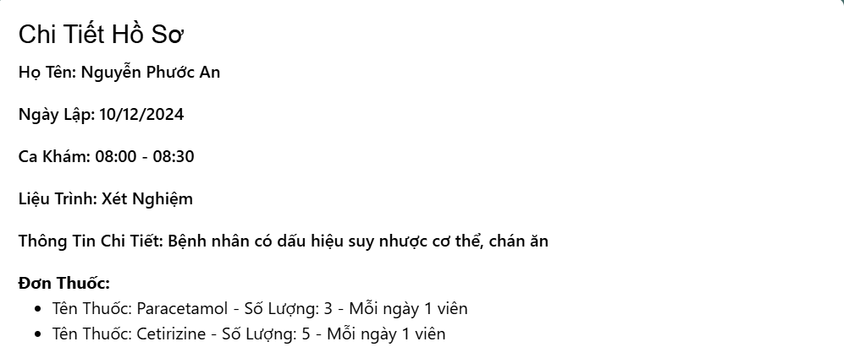

Hình 3.18. Chi tiết hồ sơ khám bệnh (Phần khách hàng)

#### 1.2.6. Giao diện thanh toán VnPay

Khách hàng khi chọn thanh toán lịch hẹn trực tuyển thì sẽ được đưa đến trang chủ của dịch vụ thanh toán VnPay. Tại đây khách hàng tiến hành chọn ngân hàng mà mình muốn sử dụng rồi sau đó khách hàng sẽ được đưa đến giao diện nhập thông tin thanh toán của ngân hàng đó.

Nếu khách hàng thanh toán thành công thì sẽ được đưa trở lại trang hồ sơ khách hàng với lịch hẹn khám đã được cập nhật thành “Đã Thanh Toán”. Nếu trong quá trình thanh toán mà khách hàng chọn hủy thì họ sẽ được đưa quay lại trang hồ sơ với thông tin lịch hẹn vẫn là “Chưa Thanh Toán”.

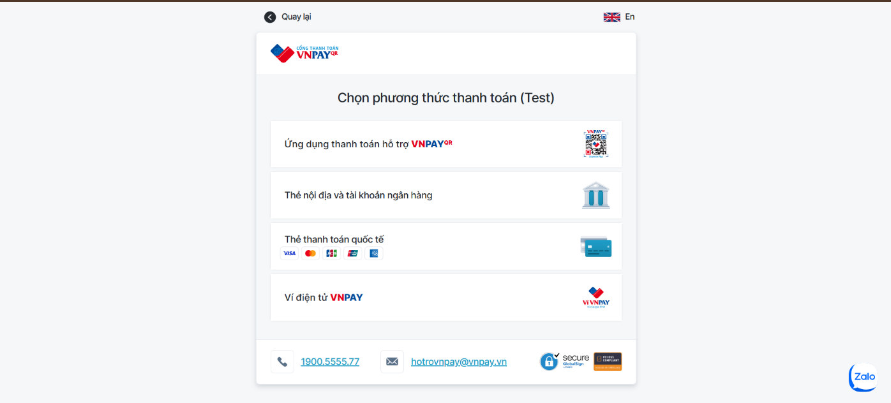

Hình 3.19. Giao diện VnPay

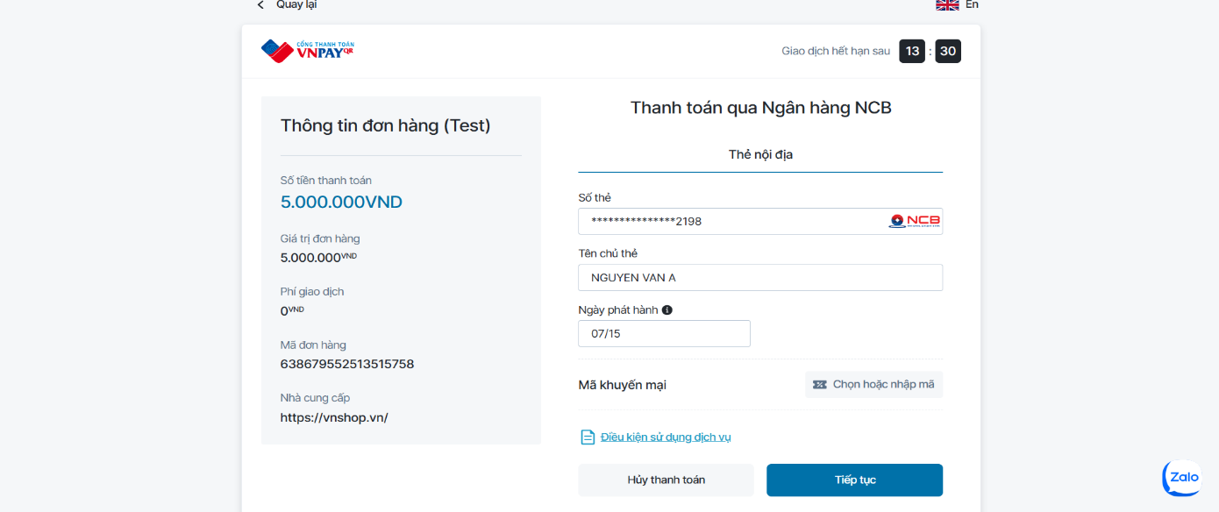

Hình 3.20. Giao diện nhập thông tin thanh toán

### 1.3. Giao Diện Của Nhân Viên

#### 1.3.1. Giao diện đăng nhập bảng điều khiển

Bảng điều khiển là nơi để nhân viên và bác sĩ có thể tiến hành thực hiện các chức năng của mình nhằm điều hành và quản lý phòng khám một cách thuận tiện và hiệu quả.

Để truy cập vào đây thì cần có tài khoản được cấp cho các cá nhân làm việc tại phòng khám. Tiến hành vào bảng điều khiển bằng cách vào nhấp vào biểu tượng bánh răng tại thanh điều hướng. Khi đó, ta sẽ được đến trang đăng nhập của bảng điều khiển.

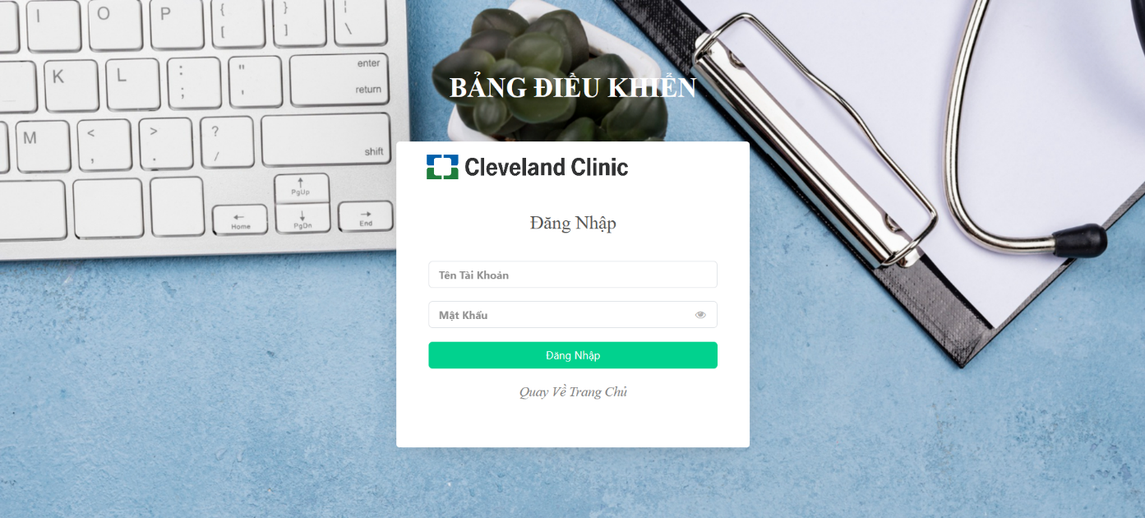

Hình 3.21. Trang đăng nhập bảng điều khiển

#### 1.3.2. Giao diện bảng điều khiển của nhân viên

Khi vào trang bảng điều khiển thì sẽ thấy được tên cá nhân đăng nhập ở bên góc phải của màn hình. Bên trái của bảng điều khiển sẽ là thanh điều hướng nằm theo chiều dọc. Ở đó có các trang thể hiện chức năng mà cá nhân sẽ quản lý. Thanh điều hướng và nội dung các trang sẽ khác nhau tùy theo người đăng nhập vào bảng điều khiển là nhân viên hoặc bác sĩ.

Trong nội dung chính về bảng điều khiển của nhân viên thì sẽ gồm phần liệt kê số lượng về số bác sĩ, bệnh nhân, thuốc trong kho thuốc và thiết bị của phòng khám. Ngoài ra, ở đây còn có các biểu đồ thể hiện thông tin của phòng khám như là số bệnh nhân theo tuổi và doanh thu theo ngày. Các trang quản lý của nhân viên trong bảng điều khiển bao gồm bác sĩ, lịch hẹn khám, ca khám, liệu trình, kho thuốc và báo cáo.

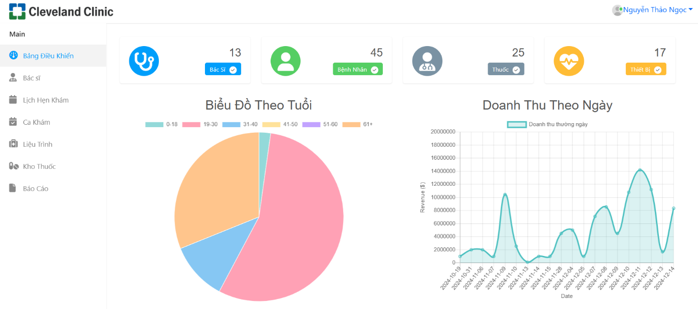

Hình 3.22. Bảng điều khiển của nhân viên

#### 1.3.3. Giao diện quản lý lịch hẹn khám

Đối với việc quản lý lịch hẹn khám thì giao diện sẽ hiển thị tất cả các lịch hẹn khám của phòng khám. Chúng ta có thể dùng bộ lọc theo ngày hoặc tìm kiếm theo tên bác sĩ để có thể tìm nhanh các lịch hẹn. Chức năng này do nhân viên đảm nhận

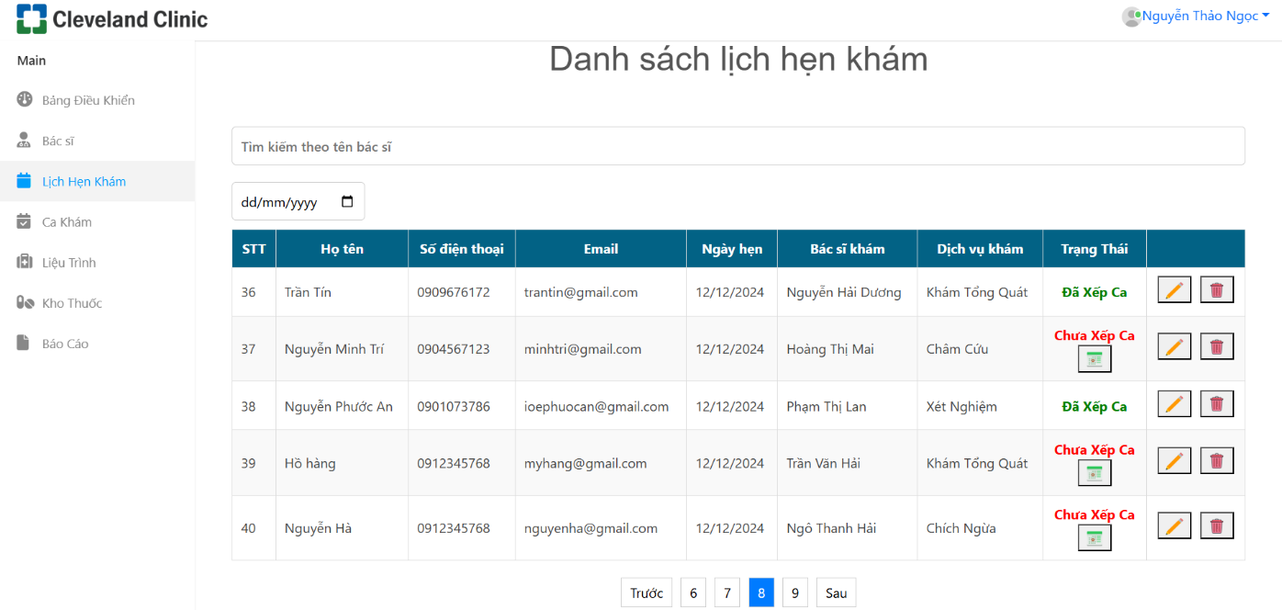

Hình 3.23. Trang quản lý lịch hẹn khám

Nhân viên tiến hành xem thông tin các lịch hẹn khám. Đối với các lịch hẹn mà ở trạng thái Chưa Xếp Ca thì sẽ hiển thị nút bấm để tiến hành sắp xếp ca khám.

Sau khi bấm vào thì sẽ được chuyển đến trang quản lý ca khám với thông tin được điền đầy đủ và nhân viên chỉ cần chọn thời gian khám và phòng khám để tiến hành tạo ca. Khi tạo ca thành công thì lịch hẹn khám sẽ được cập nhật trạng thái là Đã Xếp Ca.

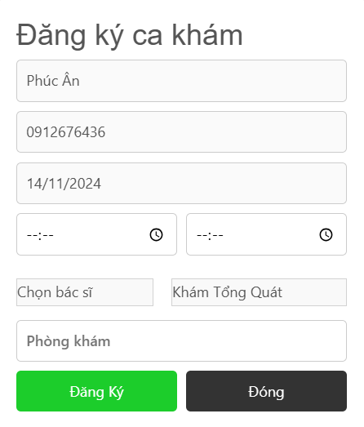

Hình 3.24. Tạo ca khám từ lịch hẹn

Các ca khám được quy định bởi phòng khám là 30 phút cho một ca. Nếu nhân viên xếp không đúng với quy định thì sẽ có thông báo yêu cầu đặt ca đúng thời gian.

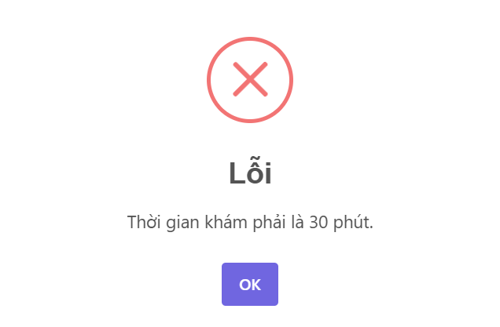

Hình 3.25. Thông báo sai thời gian quy định

#### 1.3.4. Giao diện quản lý ca khám

Khi quản lý ca khám thì nhân viên sẽ thấy tất cả các ca khám của các bác sĩ trong phòng khám. Các ca khám sẽ được hiển thị trên giao diện lịch khám và có thể điều chỉnh để xem theo ngày hoặc tuần. Khi bấm vào một ca khám thì sẽ xem được chi tiết ca khám.

Các công việc chính của nhân viên bao gồm tiến hành chỉnh sửa thông tin ca khám khi có thay đổi về thời gian hoặc địa điểm. Ngoài ra nhân viên có thể xóa ca khám khi nó đã bị hủy bởi bệnh nhân hoặc bác sĩ.

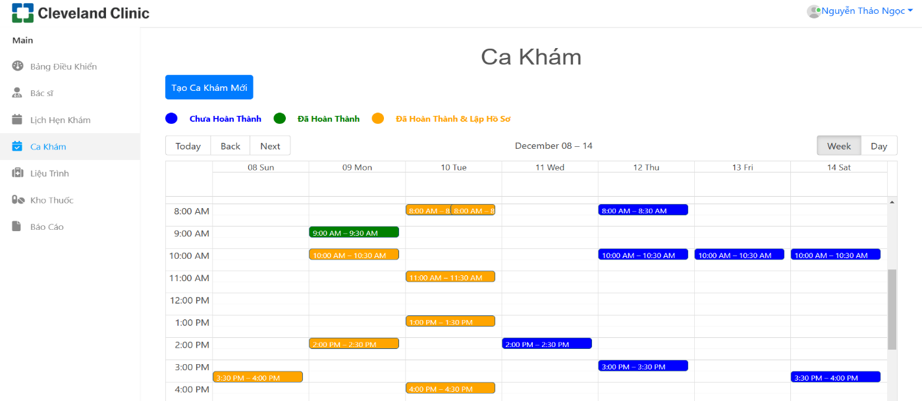

Hình 3.26. Trang quản lý ca khám

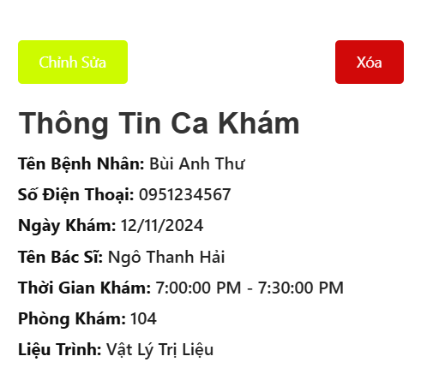

Hình 3.27. Chi tiết ca khám

Phòng khám còn hỗ trợ cho khách hàng việc đặt ca khám trực tiếp khi đến phòng khám. Tại đây nhân viên sẽ trực tiếp tạo ca khám cho khách hàng, tuy nhiên sẽ có thông báo nếu ca khám đó bị trùng thời gian với một ca khám trước đó của bác sĩ. Khách hàng khi được tạo ca khám cũng sẽ được tự động tạo tài khoản để dùng truy cập vào website và xem hồ sơ khám bệnh cũng như sử dụng để đăng ký trực tuyến cho các lần sau.

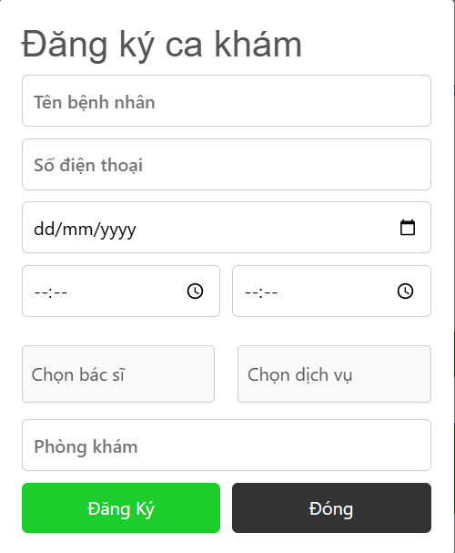

Hình 3.28. Tạo ca khám trực tiếp

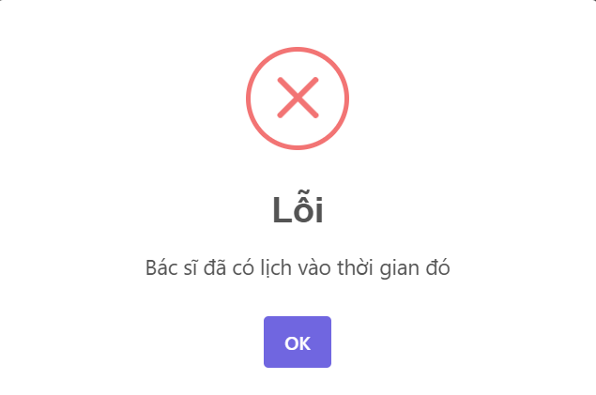

Hình 3.29. Thông báo bác sĩ đã có lịch

#### 1.3.5. Giao diện quản lý bác sĩ

Trang này là nơi để nhân viên xem và cập nhật các thông tin về bác sĩ hiện đang làm việc tại phòng khám. Nhân viên có thể thêm thông tin bác sĩ khi có bác sĩ vừa mới vào làm và chỉnh sửa thông tin nếu cần thiết. Đây là các hoạt động đến từ chức năng cập nhật thông tin.

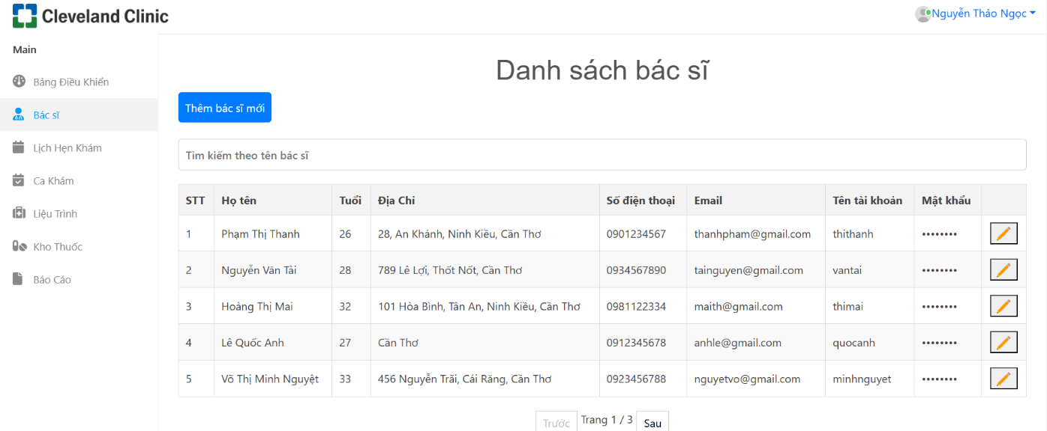

Hình 3.30. Trang quản lý bác sĩ

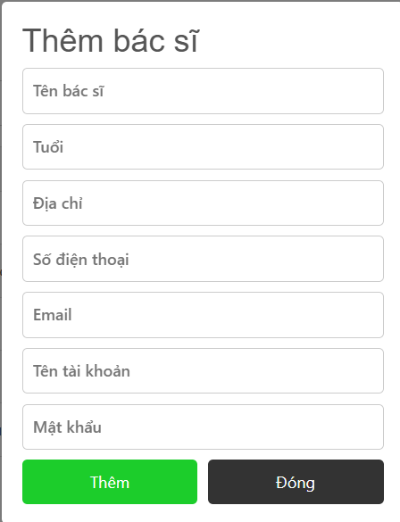

Hình 3.31. Thêm thông tin

Khi sửa thông tin thì các thông tin hiện tại sẽ được hiển thị lên form và nhân viên chỉ cần sửa thông tin cần thiết mà không cần phải nhập lại tất cả thông tin. Chức năng này được áp dụng với tất cả các chỉnh sửa ở các trang khác.

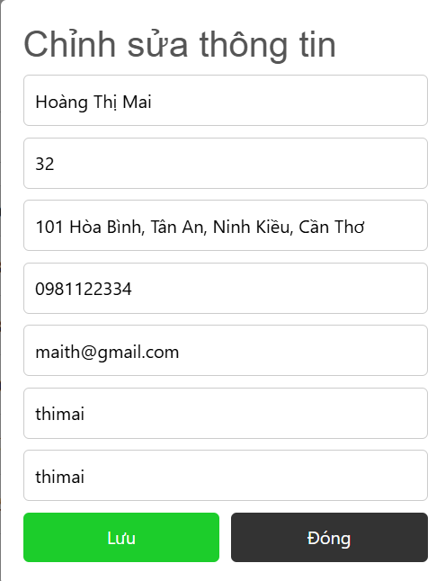

Hình 3.32. Chỉnh sửa thông tin

#### 1.3.6. Giao diện quản lý liệu trình

Nhân viên có thể cập nhật các thông tin cần thiết về các liệu trình mà phòng khám cung cấp đến với khách hàng. Nhân viên có thể thêm hoặc chỉnh sửa thông tin của các liệu trình và thêm thông tin chi tiết cho từng liệu trình.

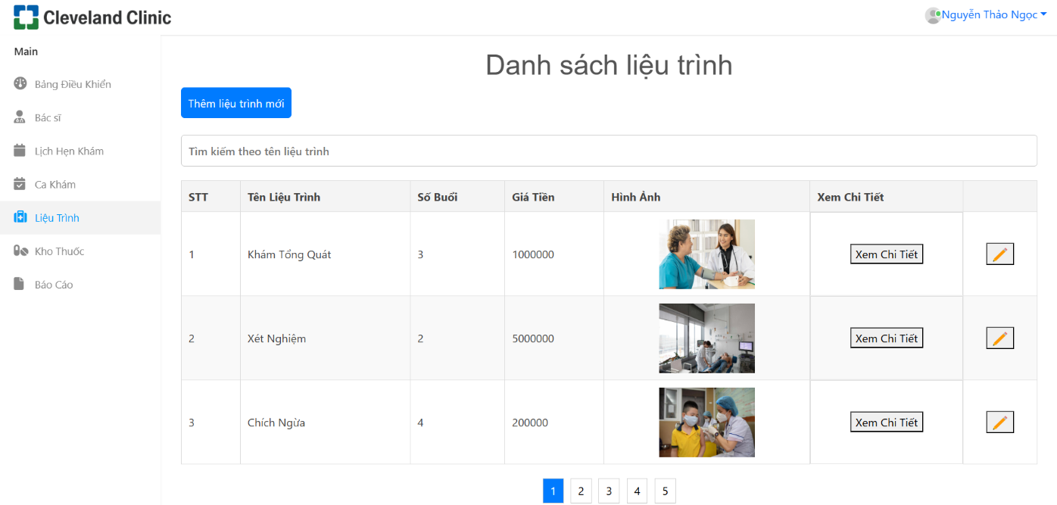

Hình 3.33. Trang quản lý liệu trình

#### 1.3.7. Giao diện quản lý kho thuốc

Đây là chức năng dành cho nhân viên để có thể cập nhật các thông tin đối với kho thuốc của phòng khám. Có thể xem thông tin các loại thuốc đang có, thêm thuốc mới vào kho và bổ sung thêm thuốc nếu hết.

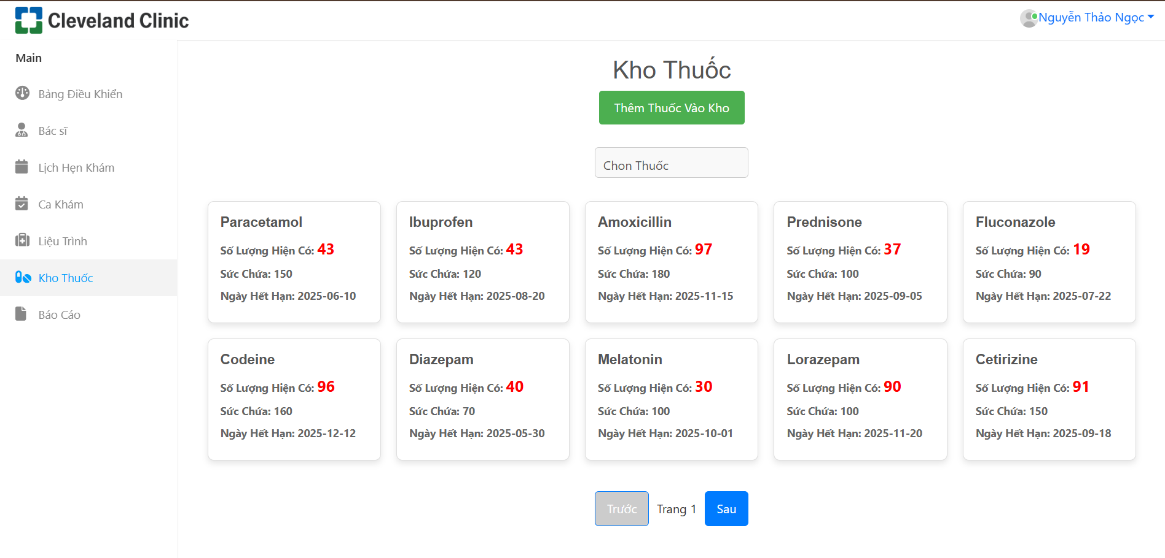

Hình 3.34. Trang quản lý kho thuốc

#### 1.3.8. Giao diện quản lý báo cáo

Chức năng quản lý báo cáo giúp cho nhân viên để có thể thống kê các ca khám của bác sĩ theo tháng và năm. Được dùng để biết có thể nắm được thông tin hoạt động trong tháng của bác sĩ để có thể tính lương hoặc áp dụng cho các hoạt động khác.

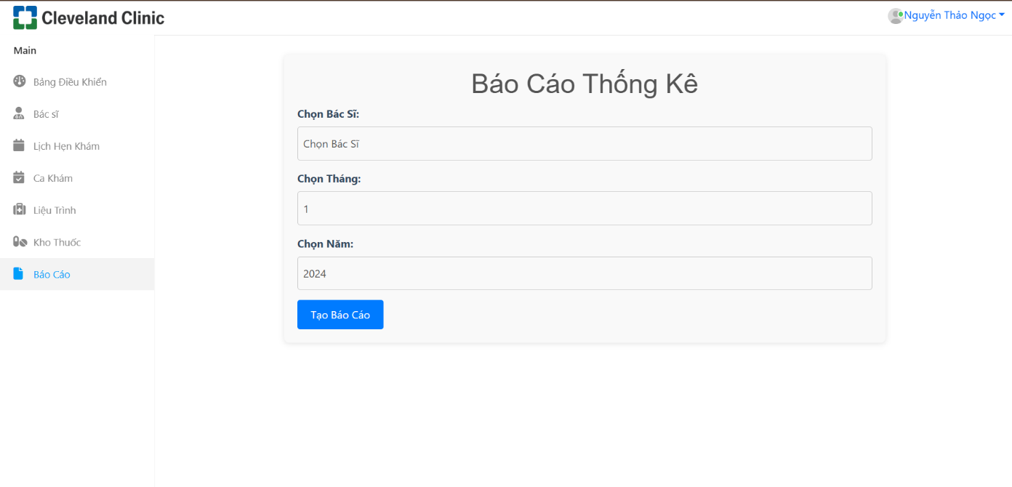

Hình 3.35. Trang quản lý báo cáo

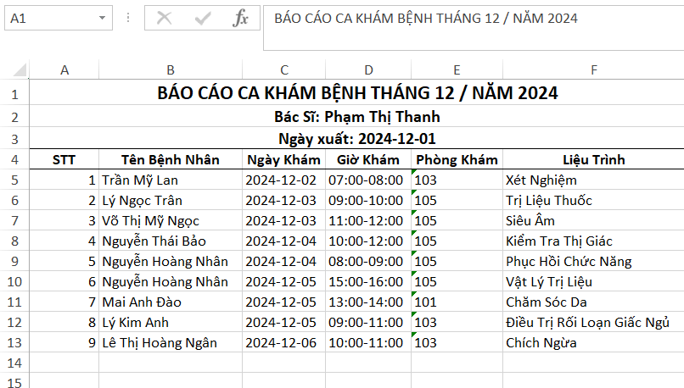

Hình 3.36. Nội dung file excel báo cáo

### 1.4. Giao Diện Của Bác Sĩ

#### 1.4.1. Giao diện bảng điều khiển của bác sĩ

Bảng điều khiển của người dùng là bác sĩ sẽ có thanh điều hướng khác với người dùng là nhân viên. Các trang quản lý của bác sĩ bao gồm bệnh nhân, ca khám, hồ sơ khám bệnh và kho thuốc. Tại nội dung chính của bảng thì bác sĩ có thể xem các thông tin tương tự như bảng điều khiển chỉnh của nhân viên.

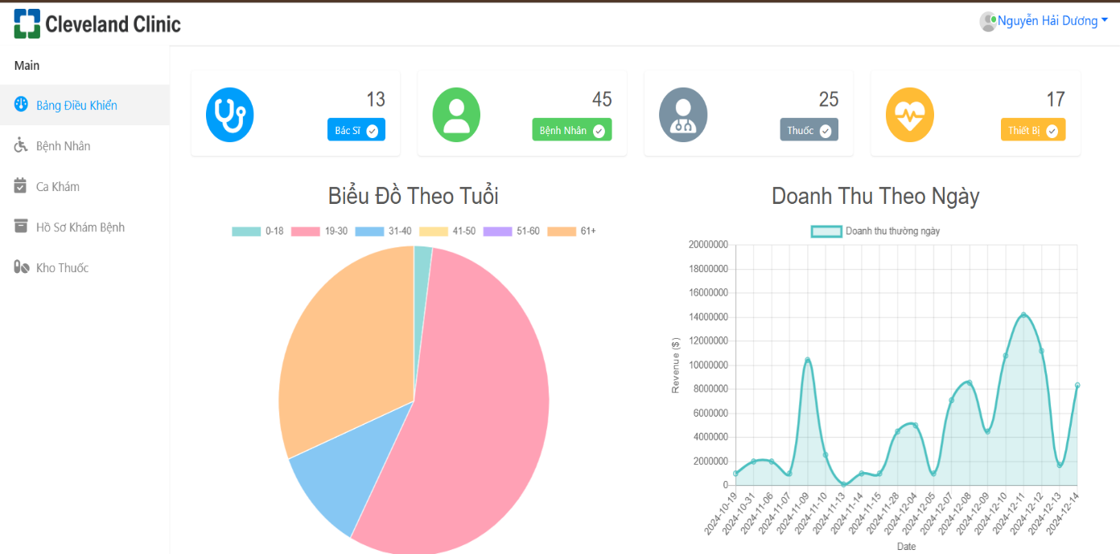

Hình 3.37. Bảng điều khiển của bác sĩ

#### 1.4.2. Giao diện quản lý ca khám

Đối với bác sĩ khi vào trang quản lý ca khám thì sẽ chỉ thấy được các ca khám của mình. Đây được xem như là lịch làm việc của bác sĩ ở phòng khám.

Khi thực hiện xong một ca khám bác sĩ có thể chọn “Hoàn Thành” để tiến hành cập nhật trạng thái ca khám. Sau đó có thể chọn “Lập Hồ Sơ” để tiến hành tạo hồ sơ khám bệnh cho ca khám đó. Màu hiển thị của ca khám sẽ thay đổi tùy theo trạng thái của nó.

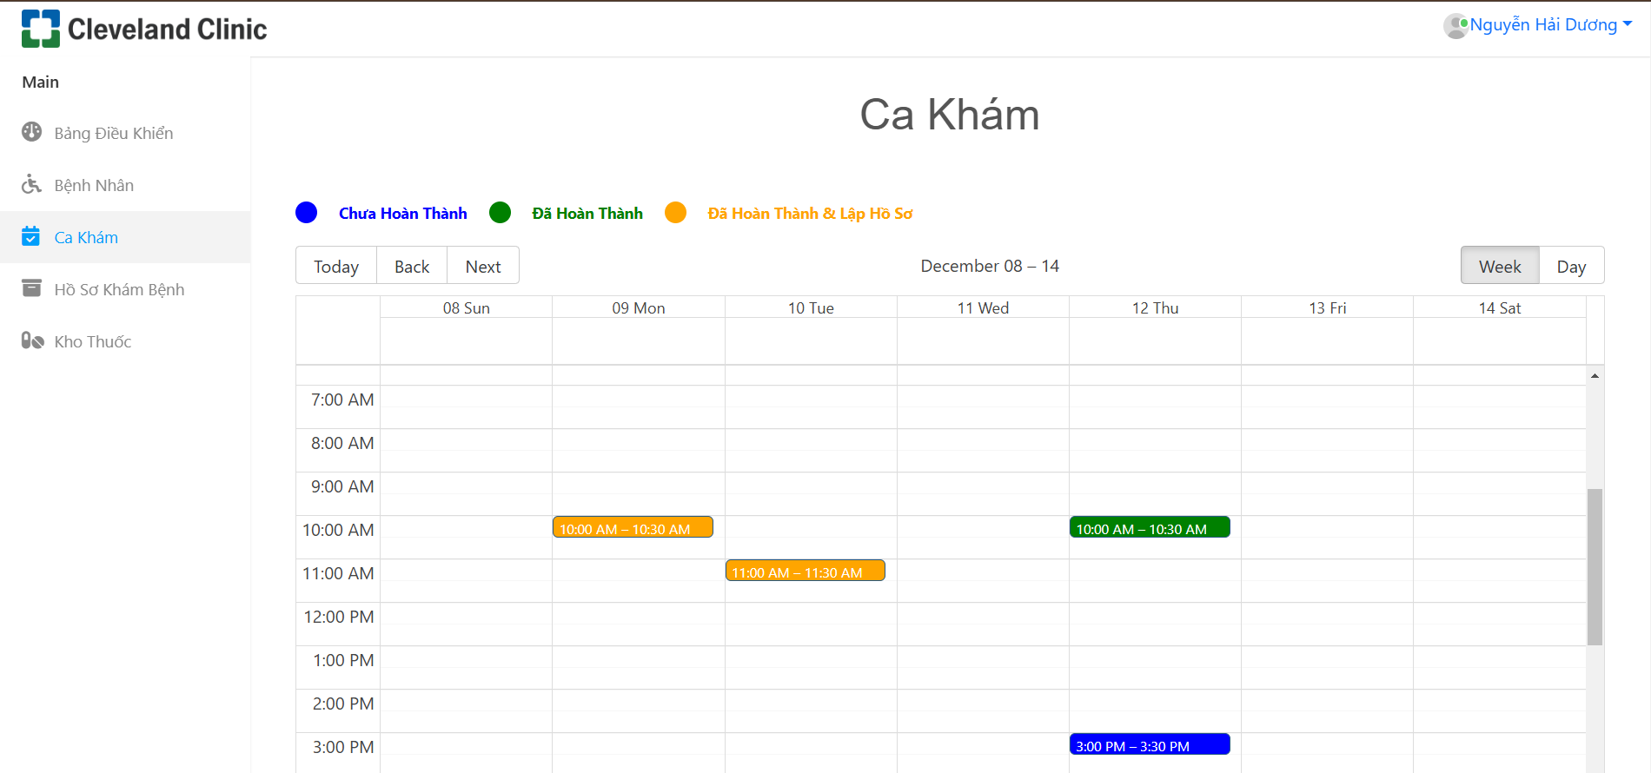

Hình 3.38. Trang quản lý ca khám của bác sĩ

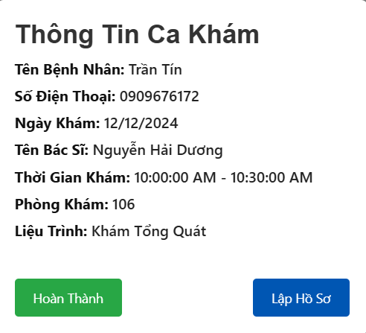

Hình 3.39. Chi tiết ca khám của bác sĩ

Khi tạo hồ sơ khám bệnh thì các bao gồm ca khám, liệu trình, tên bệnh nhân và ngày lập hồ sơ sẽ được điền tự động. Bác sĩ sẽ tiến hành điền thông tin chi tiết của buổi khám bệnh đó và kê đơn thuốc cho bệnh nhân. Trong trường hợp thuốc đã hết, thì sẽ có thông báo cho bác sĩ biết.

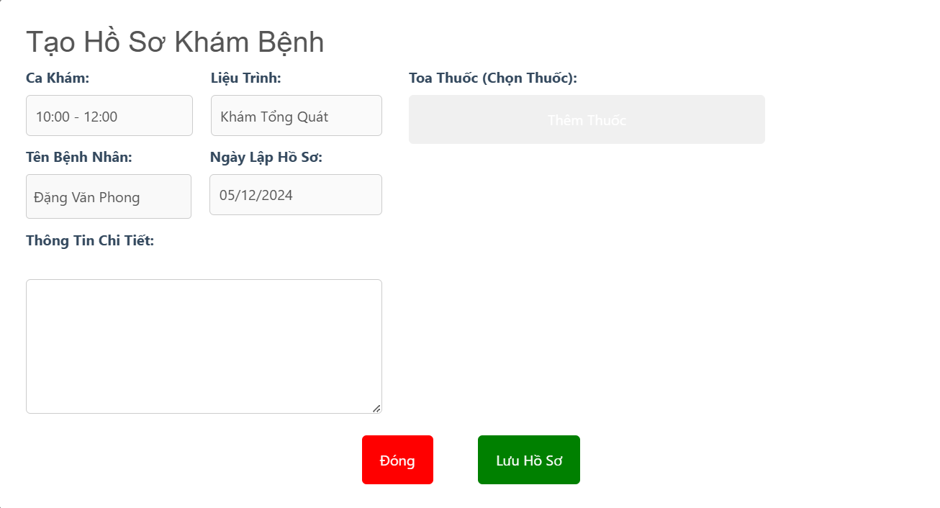

Hình 3.40. Tạo hồ sơ khám bệnh

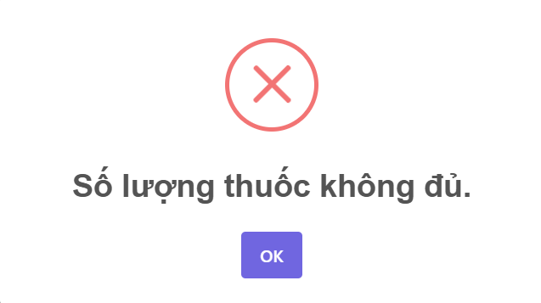

Hình 3.41. Thông báo không đủ thuốc

#### 1.4.3. Giao diện quản lý hồ sơ khám bệnh

Khi chọn vào trang hồ sơ khám bệnh thì có thể xem tất cả các hồ sơ khám bệnh của phòng khám. Có thể tìm kiếm theo tên hồ sơ hoặc lọc theo tên bệnh nhân và ngày khám. Khi chọn một hồ sơ thì chi tiết của hồ sơ đó sẽ được thể hiện lên.

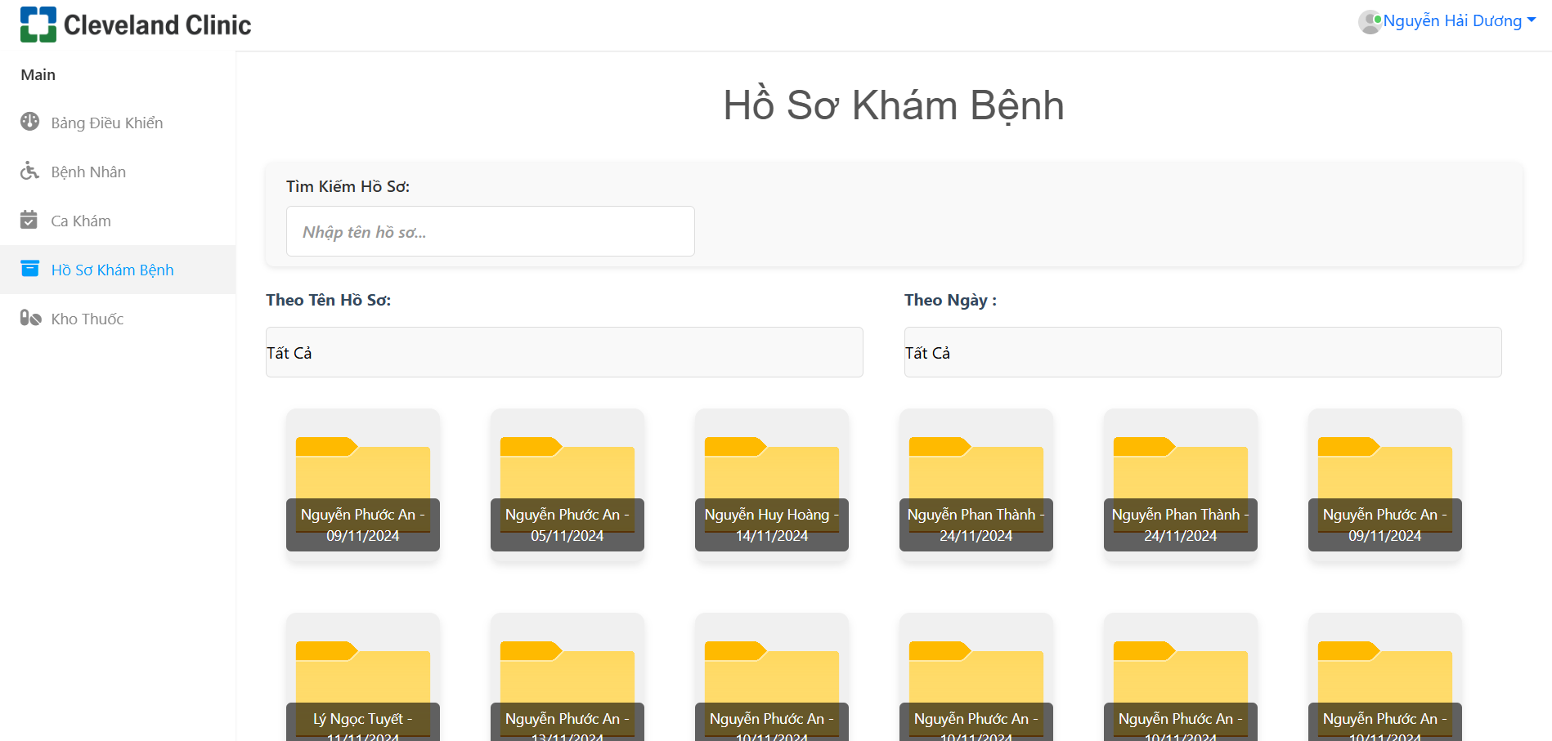

Hình 3.42. Trang quản lý hồ sơ khám bệnh

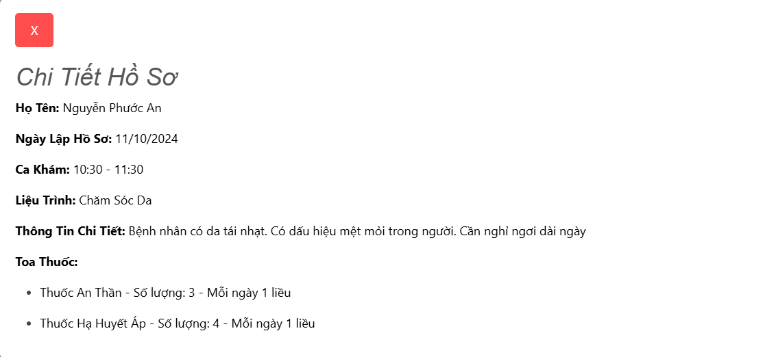

Hình 3.43. Chi tiết hồ sơ khám bệnh

#### 1.4.4. Giao diện quản lý bệnh nhân

Đây là trang để quản lý các thông tin của bệnh nhân của phòng khám. Tại đây, bác sĩ có thể tiến hành xem thông tin của bệnh nhân mà mình đang phụ trách.

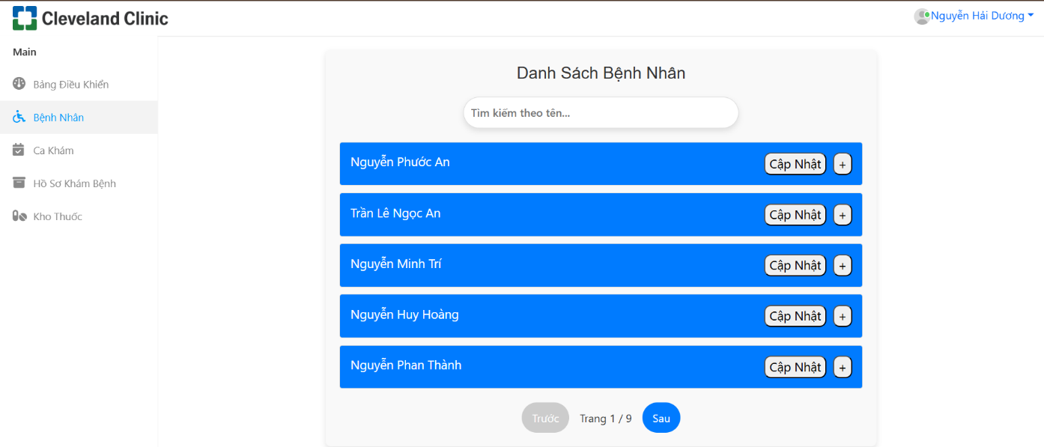

Hình 3.44. Trang quản lý bệnh nhân

Ngoài ra, ta còn có thể bấm vào nút “Xem Hồ Sơ Bệnh Nhân” để xem các hồ sơ khám bệnh của bệnh nhân đó.

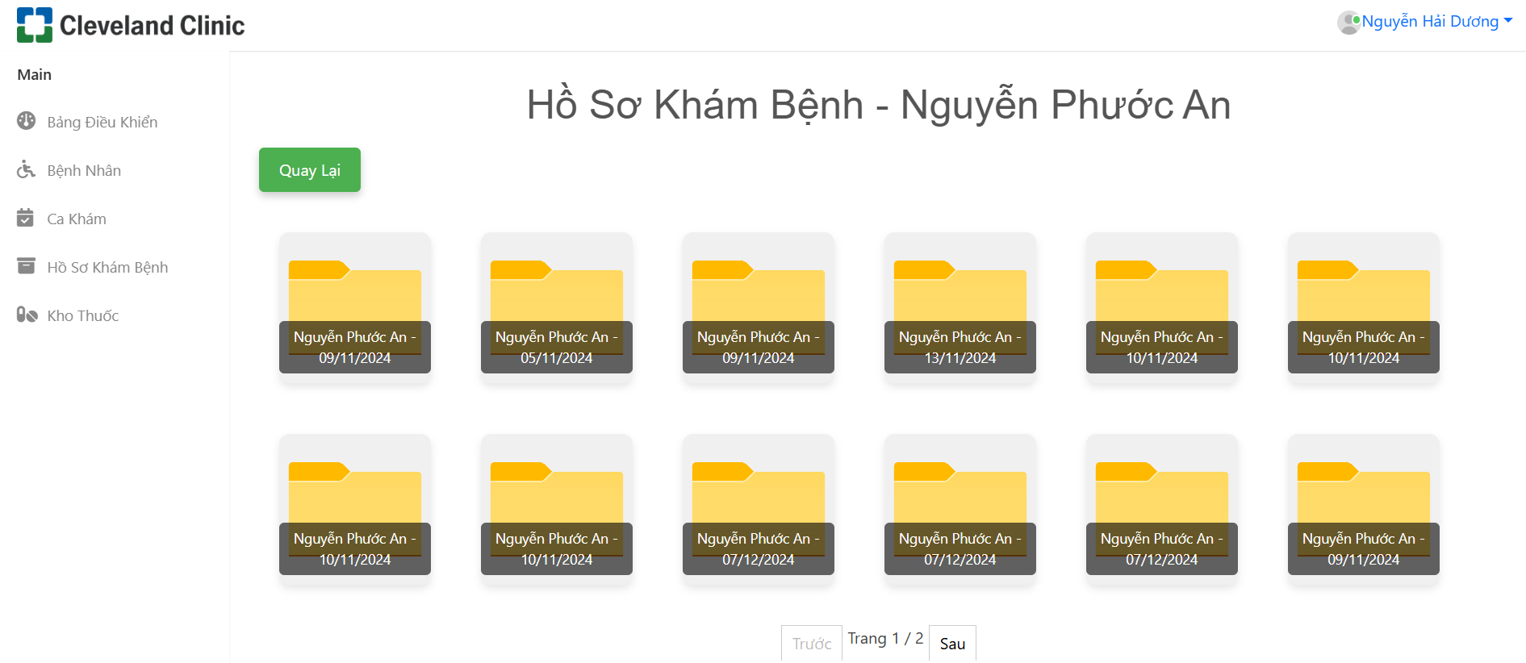

Hình 3.45. Trang hồ sơ khám bệnh của bệnh nhân

## 2. KIỂM THỬ VÀ ĐÁNH GIÁ

Các chức năng của hệ thống phải được kiểm tra ở nhiều trường hợp khác nhau. Kiểm thử và đánh giá sẽ phản ánh mức độ hoàn thiện của hệ thống để có thể thực hiện chỉnh sửa và ứng dụng vào thực tế.

### 2.1. Phạm Vi Kiểm Thử

Các trường hợp kiểm thử tương ứng với các chức năng được mô tả của kịch bản kiểm thử bao gồm các chức năng sau:

* Chức năng đăng nhập
* Chức năng đăng ký
* Chức năng cập nhật thông tin
* Chức năng tìm kiếm
* Chức năng thanh toán VnPay
* Chức năng thống kê

### 2.2. Môi Trường Kiểm Thử

Môi trường kiểm thử được thực hiện trên máy tính cá nhân được cài đặt Visual Studio, SQL Server Management Studio, Visual Studio Code, Google Chrome và có kết nối Internet.

#### 2.2.1. Yêu cầu phần mềm

* Hệ điều hành windows (10, 11)
* Phần mềm: Visual Studio 2022 trở lên, SQL Server Management Studio 2019, Visual Studio Code

#### 2.2.2. Yêu cầu phần cứng

*Bảng 3.1. Bảng yêu cầu phần cứng*

|  |  |  |
| --- | --- | --- |
| **Tên phần cứng** | **Cấu hình tối thiểu** | **Cấu hình đề nghị** |
| CPU | Intel core i3 tốc độ 3Ghz | Intel core i5 tốc độ 3.9Ghz hoặc cao hơn |
| **Tên phần cứng** | **Cấu hình tối thiểu** | **Cấu hình đề nghị** |
| RAM | 4Gb | 8Gb hoặc cao hơn |
| Card Mạng | Có kết nối Wifi hoặc LAN | Có kết nối Wifi hoặc  LAN |

### 2.3. Các Trường Hợp Kiểm Thử

#### 2.3.1. Kiểm thử chức năng đăng nhập

Mục đích kiểm thử: kiểm tra chức năng đăng nhập, đảm bảo hoạt động và thông báo lỗi chính xác khi có lỗi xảy ra.

*Bảng 3.2. Bảng kiểm thử chức năng đăng nhập*

|  |  |  |  |
| --- | --- | --- | --- |
| **Trường hợp kiểm thử** | **Kết quả yêu cầu** | **Kết quả kiểm thử** | **Nhận xét** |
| Bỏ trống tên đăng nhập hoặc mật khẩu | Báo lỗi, bắt buộc điền đầy đủ thông tin trước khi xử lý | Báo lỗi, bắt buộc điền đầy đủ thông tin trước khi xử lý | Đạt yêu cầu |
| Tên đăng nhập hoặc mật khẩu sai | Báo lỗi sai thông tin đăng nhập | Báo lỗi sai thông tin đăng nhập | Đạt yêu cầu |
| Điền thông tin tài khoản hợp lệ | Thông báo đăng nhập thành công | Thông báo đăng nhập thành công | Đạt yêu cầu |

#### 2.3.2. Kiểm thử chức năng đăng ký

Mục đích kiểm thử: kiểm tra chức năng đăng ký, đảm bảo hoạt động và thông báo lỗi chính xác khi có lỗi xảy ra.

*Bảng 3.3. Bảng kiểm thử chức năng đăng ký*

|  |  |  |  |
| --- | --- | --- | --- |
| **Trường hợp kiểm thử** | **Kết quả yêu cầu** | **Kết quả kiểm thử** | **Nhận xét** |
| Điền thông tin không hợp lệ hoặc bỏ trống | Báo lỗi thông tin chưa hợp lệ | Báo lỗi thông tin chưa hợp lệ | Đạt yêu cầu |
| Điền thông tin tài hợp lệ | Thông báo đăng ký thành công | Thông báo đăng ký thành công | Đạt yêu cầu |

#### 2.3.3. Kiểm thử chức năng cập nhật thông tin

Mục đích kiểm thử: kiểm tra chức năng cập nhật thông tin, đảm bảo hoạt động chính xác trong quá trình sử dụng ứng dụng.

*Bảng 3.4. Bảng kiểm thử chức năng chỉnh sửa thông tin*

|  |  |  |  |
| --- | --- | --- | --- |
| **Trường hợp kiểm thử** | **Kết quả yêu cầu** | **Kết quả kiểm thử** | **Nhận xét** |
| Thêm hoặc chỉnh sửa thông tin | Thông tin được cập nhật và xuất hiện ở giao diện | Thông tin được cập nhật và xuất hiện ở giao diện | Đạt yêu cầu |
| Thông tin đưa vào không hợp lệ | Báo lỗi chi tiết về thông tin chưa hợp lệ | Báo lỗi chi tiết về thông tin chưa hợp lệ | Đạt yêu cầu |
| Xóa thông tin | Thông tin không xuất hiện ở giao diện | Thông tin không xuất hiện ở giao diện | Đạt yêu cầu |

#### 2.3.4. Kiểm thử chức năng tìm kiếm

Mục đích kiểm thử: kiểm tra chức năng tìm kiếm thông tin, đảm bảo hoạt động chính xác trong quá trình sử dụng ứng dụng.

*Bảng 3.5. Bảng kiểm thử chức năng tìm kiếm*

|  |  |  |  |
| --- | --- | --- | --- |
| **Trường hợp kiểm thử** | **Kết quả yêu cầu** | **Kết quả kiểm thử** | **Nhận xét** |
| Bỏ trống không nhập thông tin | Giao diện hiển thị tất cả thông tin | Giao diện hiển thị tất cả thông tin | Đạt yêu cầu |
| Thông tin nhập bị sai | Giao diện hiển thị trống | Giao diện hiển thị trống | Đạt yêu cầu |
| Thông tin hợp lệ | Giao diện cập nhậtthông tin và hiển thị | Giao diện cập nhậtthông tin và hiển thị | Đạt yêu cầu |

#### 2.3.5. Kiểm thử chức năng thanh toán VnPay

Mục đích kiểm thử: kiểm tra chức năng thanh toán VnPay, đảm bảo hoạt động chính xác trong quá trình sử dụng ứng dụng.

*Bảng 3.6. Bảng kiểm thử chức năng thanh toán*

|  |  |  |  |
| --- | --- | --- | --- |
| **Trường hợp kiểm thử** | **Kết quả yêu cầu** | **Kết quả kiểm thử** | **Nhận xét** |
| Nhập thông tin thanh toán hợp lệ | Thanh toán thành công và chuyển về trang hồ sơ khách hàng | Thanh toán thành công và chuyển về trang hồ sơ khách hàng | Đạt yêu cầu |
| Nhập thông tin thanh toán hợp lệ | Hiển thị thông báo thông tin không hợp lệ | Hiển thị thông báo thông tin không hợp lệ | Đạt yêu cầu |
| Hủy thanh toán | Quay trở về trang hồ sơ khách hàng | Quay trở về trang hồ sơ khách hàng | Đạt yêu cầu |

#### 2.3.6. Kiểm thử chức năng thống kê

Mục đích kiểm thử: kiểm tra chức năng thống kê, đảm bảo hoạt động chính xác trong quá trình sử dụng ứng dụng.

*Bảng 3.7. Bảng kiểm thử chức năng thống kê*

|  |  |  |  |
| --- | --- | --- | --- |
| **Trường hợp kiểm thử** | **Kết quả yêu cầu** | **Kết quả kiểm thử** | **Nhận xét** |
| Thông tin tồn tại | Hiển thị pop-up lưu báo cáo và tạo báo cáo thành công | Hiển thị pop-up lưu báo cáo và tạo báo cáo thành công | Đạt yêu cầu |
| Thông tin không tồn tại | Không hiển thị pop-up lưu báo cáo | Không hiển thị pop-up lưu báo cáo | Đạt yêu cầu |

### 2.4. Đánh Giá

Website sau khi được kiểm thử và triển khai các luồng hoạt động theo đối tượng thì chạy ổn định, các chức năng hoạt động tương đối hiệu quả so với yêu cầu.

# PHẦN KẾT LUẬN

## 1. KẾT QUẢ ĐẠT ĐƯỢC

Kết quả:

Về chức năng đã làm được: Xây dựng được các chức năng đã đề ra và đáp ứng đúng các yêu cầu của đề tài. Các chức năng thể hiện được luồng làm việc cơ bản của các đối tượng trong phòng khám. Ưu điểm của chúng là giúp các đối tượng thực hiện các công việc theo hướng số hóa, giảm giấy tờ. Từ đó, phòng khám được vận hành theo các hướng trực tiếp và trực tuyến, nhằm đem lại sự hài lòng và hiệu quả trong các hoạt động.

Về kiến thức: Học được nhiều kinh nghiệm về lập trình, đặc biệt là lập trình web với ASP.NET Core. Hiểu thêm các kiến thức mới về React và cách áp dụng để tạo nên một website hiện đại và linh hoạt với thư viện này. Nắm được cách sử dụng SQL Server và làm việc với phần mềm quản trị cơ sở dữ liệu SQL Server Management Studio. Nâng cao khả năng phân tích, thiết kế hệ thống theo yêu cầu thực tế ngày nay.

Về kinh nghiệm thực tiễn: Rút kinh nghiệm từ đề tài, định hướng để phát triển bản thân theo hướng lập trình sử dụng ReactJS để làm Front-End và ASP.NET Core để làm Back-End. Nhận biết được một quy trình phát triển sản phẩm trong thực tế và nắm rõ các bước trong quy trình để áp dụng vào thực tế.

Hạn chế:

* Một số chức năng hoạt động chưa đúng với thực tế
* Các công nghệ xu hướng hiện nay chưa được áp dụng vào
* Cơ sở dữ liệu chỉ đáp ứng với các phòng khám quy mô nhỏ
* Hệ thống không đa dạng về nền tảng phát triển

## 2. HƯỚNG PHÁT TRIỂN

* Xây dựng và định hình lại các chức năng theo hướng thực tế
* Áp dụng AI vào việc tư vấn khách hàng nhằm theo kịp xu hướng hiện nay
* Mở rộng cơ sở dữ liệu của phòng khám
* Phát triển hệ thống theo hướng ứng dụng di động
* Kết hợp các loại hình y tế mới vào đề tài

# TÀI LIỆU THAM KHẢO

[1] Đỗ Thanh Nghị, Trần Công Án, Hà Duy An, Lâm Chí Nguyện (2014), *Lập trình Web*, Nhà xuất bản Đại học Cần Thơ

[2] Huỳnh Xuân Hiệp, Võ Huỳnh Trâm và Phan Phương Lan (2015), *Giáo trình Quản lý dự án phần mềm*, Nhà xuất bản Đại học Cần Thơ

[3] Nguyễn Đức Khoa (2015), *Giáo trình Phân tích thiết kế hệ thống thông tin*, Nhà xuất bản Đại học Cần Thơ

[4] Phạm Thị Xuân Lộc và Phạm Thị Ngọc Diễm (2014), *Giáo trình Ngôn ngữ mô hình hóa*, Nhà xuất bản Đại học Cần Thơ

[5] ASP.NET Core là gì? Những lợi ích khi sử dụng ASP.NET Core. Website: *https://itnavi.com.vn/blog/aspnet-core-la-gi* Truy cập: 02/10/2024

[6] API là gì? Tại sao API được sử dụng nhiều hiện nay? Website: *https://topdev.vn/blog/api-la-gi*/. Truy cập: 10/10/2024

[7] Bootstrap là gì? Các tính năng chính và cách sử dụng Bootstrap. Website: *https://cloud.z.com/vn/news/bootstrap/.* Truy cập: 15/10/2024

[8] Định nghĩa về SQL Server và mục đích về việc sử dụng SQL Server? Website: *https://tenten.vn/tin-tuc/sql-server/.* Truy cập: 09/10/2024

[9] Reactjs là gì? Những thành phần chính của Reactjs. Website: *https://bizflycloud.vn/tin-tuc/reactjs-la-gi.* Truy cập: 14/10/2024